Положение
о IV городском Чемпионате профессионального мастерства
«Профи-Старт 2023» среди обучающихся образовательных организаций
на территории муниципального образования город Нижний Тагил

- Общие положения
  - Настоящее Положение разработано в соответствии с Федеральным проектом
«Молодые профессионалы» и определяет порядок организации и проведения IV городского чемпионата профессионального мастерства «Профи-Старт 2023» (далее - Чемпионата) среди обучающихся образовательных организаций города.
  - Сроки, программу организации и проведения Чемпионата устанавливает Оргкомитет Чемпионата (далее - Оргкомитет).
  - Организатором Чемпионата является Муниципальный ресурсный центр по сопровождению профессионального самоопределения обучающихся школ города, управление образования.
  - Чемпионат проводится 3, 4, 6 марта 2023 года.
  - Оргкомитет отвечает за общее управление Чемпионатом. В пределах этого круга обязанностей, Оргкомитет наделяет соответствующими правами и обязанностями ответственных по направлениям.
  - Чемпионат проводится на нескольких площадках по следующим компетенциям:
- ГАПОУ СО «НТГПК им. Н.А. Демидова» (Приложение №1 к Положению)
  - «Ремонт и обслуживание легковых автомобилей»
  - «Экспедирование грузов»
  - «Организация экскурсионных услуг»
  - «Окраска автомобиля»
  - «Кузовной ремонт»
  - «Парикмахерское искусство»
- ГАПОУ СО «Нижнетагильский педагогический колледж №1» (Приложение №2 к Положению)
  - «Преподавание в начальных классах»
  - «Дошкольное воспитание»
- ГАПОУ СО «НТГМК» (Приложение №3 к Положению)
  - «Лаборант химического анализа» (совместно с ЧОУ ДПО «ЦПП ЕВРАЗ-УРАЛ») (заявки на электронный адресЧОУ ДПО «ЦПП ЕВРАЗ-УРАЛ»)
- ГАПОУ СО «Нижнетагильский педагогический колледж №2» (Приложение №4 к Положению)
  - «Преподавание физической культуры по основным общеобразовательным программам»
- МАОУ СОШ №24 (совместно с МБУ ДО ГорСЮТ) (Приложение №5 к Положению)
  - «Мобильная робототехника»
- ГАПОУ СО «НТСК» (Приложение №6 к Положению)
  - «Электромонтаж»
  - «Документационное обеспечение управление управления и архивирование»
  - «Дизайн интерьера»
7. ГАПОУ СО «Нижнетагильский торгово-экономический колледж» (Приложение №7 к Положению)
7.1. «Гостиничное дело»
7.2. «Право и организация социального обеспечения»
7.3. «Предпринимательство»
7.4. «Разработка компьютерных игр»
7.5. «Реклама»
7.6. «Ресторанный сервис»
7.7. «Финансы»
8. Нижнетагильский филиал ГБПОУ "СОМК" (Приложение №8 к Положению)
8.1. «Лабораторный медицинский анализ»
8.2. «Медицинский и социальный уход»
9. ГАПОУ СО «Высокогорский многопрофильный техникум» (Приложение №9 к Положению)
9.1. «Малярные и декоративные работы»
10. ЧОУ ДПО «ЦПП ЕВРАЗ-УРАЛ» (Приложение №10 к Положению)
  - «Мехатроника»
11. НТИ (филиал) УрФУ
11.1 «Инженерный дизайн CAD» (Приложение №11 к Положению)
12. ГАПОУ СО «Нижнетагильский техникум металлообрабатывающих производств и сервиса» (Приложение №12 к Положению)
12.1 «Сварочные технологии»
12.2 «Токарные работы на станках с ЧПУ»
- Цели проведения Чемпионата
  - Профессиональная ориентация обучающихся образовательных организаций города в возрасте от 12 до 16 лет, создание новых возможностей для профориентации и освоения школьниками современных и будущих профессиональных компетенций с опорой на передовой отечественный и международный опыт.
  - Выявление лучших представителей по компетенциям для участия региональном чемпионате «Профессионалы» Свердловской области.
  - Оргкомитет принимает решения по любым вопросам, относящимся к проведению Чемпионата, если эти вопросы не охвачены данным Положением.
- Конкурсное задание
  - Конкурсные задания разрабатываются Главными экспертами чемпионата на основании конкурсного задания последнего национального чемпионата «Молодые профессионалы».
  - Главных экспертов по компетенциям предоставляют площадки проведения чемпионата.

- Организационные этапы Чемпионата
  - Регистрация участников:
Оргкомитет согласно количеству конкурсных рабочих мест определяет квоты для учреждений общего и дополнительного образования и направляет их в образовательные учреждения с пакетом документов о чемпионате (конкурсные задания, критерии оценки, охрана труда, материалы и оборудование) до 13.02.2023.
Образовательные учреждения направляют заявки в адрес Оргкомитета с указанием поименных списков участников и экспертов-наставников. Срок подачи заявки в соответствии с программой компетенции до 22.02.2023 года по форме (Приложение №13 к Положению) и согласия на обработку персональных данных (Приложкние №4 к приказу управления образлвания), направляются Организаторам:
    - ГАПОУ СО «НТГПК им. Н.А. Демидова»
на адрес электронной почты:ekaterinateliskova@gmail.com
    - ГАПОУ СО «Нижнетагильский педагогический колледж №1»
на адрес электронной почты: uchdepntpk1@yandex.ru
    - ГАПОУ СО «НТГМК»
на адрес электронной почты: ntgmk@ntgmk.ru
    - ГАПОУ СО «Нижнетагильский педагогический колледж №2»
на адрес электронной почты: ntpk2@yandex.ru
    - МАОУ СОШ №24
на адрес электронной формы:
https://docs.google.com/forms/d/1y5y9wRjrklQbGGd060eQyn0dcyhUG4p6gDTO1C15b9g/edit
    - ГАПОУ СО «НТСК»
на адрес электронной почты: ntsk@ntst-edu.ru
    - ГАПОУ СО «Нижнетагильский торгово-экономический колледж»
на адрес электронной почты: nttet@e-tagil.ru
    - Нижнетагильский филиал ГБПОУ "СОМК"
на адрес электронной почты:ntagil@somkural.ru
    - ГАПОУ СО «ВМТ»
на адрес электронной почты:vmt-nt@yandex.ru
4.1.10. ЧОУ ДПО «ЦПП ЕВРАЗ-УРАЛ»
на адрес электронной почты:mariya.arifullina@evraz.com (Компетенция «Мехатроника»)
на адрес электронной почты: svetlana.kotelnikova@evraz.com (Компетенция «Лаборант химического анализа»)
4.1.11 НТИ (филиал) УрФУ
на адрес электронной почты: shliapnikov.ul@urfu.ru
4.1.12.ГАПОУ СО «Нижнетагильский техникум металлообрабатывающих производств и сервиса»
на адрес электронной почты: ol-gadrozdova64@mail.ru
Если для участия в компетенции Чемпионата было заявлено большее количество команд, чем определено квотой, организаторы площадки допускают до участия в чемпионате первые поданные заявки, но не более количества, определенного квотой участия.
Наставники команд непосредственно до начала Чемпионата обязаны представить Оргкомитету Чемпионата на себя и учащихся следующие документы:
- приказ руководителя образовательной организации по месту работы наставника о возложении на него обязанностей по сопровождению и контролю за несовершеннолетними участниками в ходе Чемпионата;
- согласие родителей (законных представителей) на участие ребенка в соревнованиях и на сопровождение его доверенным лицом (по форме, утверждаемой Оргкомитетом Чемпионата).
  - До начала чемпионата в период с 21.02. по 02.03.2023 главные эксперты проводят организационное собрание с экспертами, наставниками, членами Оргкомитета, волонтерами, а также обучающие занятия с участниками чемпионата.
На организационном собрании экспертов-наставников проводится обучение новых экспертов методике, обсуждается распределение ролей между экспертами-наставниками и другими экспертами, обсуждается изменения к конкурсному заданию, согласуется оценочная схема.
  - В день Чемпионата главные эксперты проводят инструктаж по технике безопасности с участниками, экспертами, наставниками.
Производится распределение рабочих мест между участниками. Конкурсные места распределяются по жребию. Жеребьевку проводит главный эксперт перед процедурой ознакомления с оборудованием и рабочим местом.
  - Конкурсное время.
Для выполнения конкурсного задания выделяется 3 часа для участников в возрасте 12-16 лет.
Общение участников с наставниками во время выполнения конкурсного задания запрещается.
  - Выявление победителей.
Согласно установленных ролей эксперты и эксперты-наставники участвуют в оценке конкурсных работ. Для выполнения требования объективности эксперты наставники не могут оценивать участников образовательного учреждения, которое они представляют.
В качестве критериев оценки участников используют базовые критерии оценки последнего национального чемпионата «Молодые профессионалы».
По окончанию оценки участника эксперты сдают главному эксперту оценочные ведомости, который подводит окончательный итог чемпионата.
  - По окончании Чемпионата главный Эксперт проводит организационное собрание с участниками, экспертами, наставниками, членами Оргкомитета, волонтерами, где они могут обменяться мнениями и опытом с другими Участниками и Экспертами, обсудить направления дальнейшего развития компетенции.
  - Итоговые протоколы каждой компетенции организаторы площадок направляют в МБУ ДО ГорСЮТ в день проведения чемпионата, на адрес электронной почты: gorsyut-nt@mail.ru
- Решение вопросов
При возникновении вопросов, требующих разъяснения, споров, конфликтов и т.п. вопрос решается Оргкомитетом.
Если вопрос поднимается Участником команды, то процедурой занимается наставник участника.
- В рамках проведения городского чемпионата будет организовано профориентационное мероприятие: «ПроВЕРЬ!» (Приложение №12 к положению)

Программа
проведения городского чемпионата

21.02.2023 -22.02.2023 | 15.00 | Проведение собрания учителей-наставников, экспертов-наставников и независимых экспертов (без участников) на площадках проведения чемпионата:  - Обучение экспертов;  - Обсуждение конкурсного задания;  - Обсуждение критериев оценки выполнения задания;  - Обсуждение правил охраны труда на конкурсной площадке;  - Распределение ролей между экспертами;  - Обсуждение и принятие решений по различным вопросам
27.02.2023-01.03.2023 | 15.00 | Проведение собрания участников (с экспертами-наставниками) на площадках проведения чемпионата:  - Выдача конкурсного задания;  - Инструктаж по правилам охраны труда на конкурсной площадке;  - Жеребьевка рабочих мест;  - Обсуждение и принятие решений по различным вопросам
 | Проведение чемпионата по компетенциям:
03.03.2023  Компетенция «Документационное обеспечение управления и архивирование»,  «Дизайн интерьера»,  «Электромонтаж»  (ГАПОУ СО «НТСК»),  Компетенция «Преподавание физической культуры по основным общеобразовательным программам»  (ГАПОУ СО «Нижнетагильский педагогический колледж №2»)  Компетенция «Лабораторный медицинский анализ»,  «Медицинский и социальный уход»  ( Нижнетагильский филиал ГБПОУ "СОМК")  Компетенция «Токарные работы на станках с ЧПУ»  (ГАПОУ СО «Нижнетагильский техникум металлообрабатывающих производств и сервиса»,  ул. Юности, 9) | 8.45 | Прибытие участников
 | 9:00 | Регистрация участников
 | 9:15 | Проведение инструктажа по охране труда, знакомство участников с конкурсной площадкой и оборудованием. обсуждение конкурсного задания с участниками.
 | 10:00- 13:00 | Выполнение конкурсных заданий
 | 13:30-15.00 | Проведение оценки выполненного задания и подведение итогов чемпионата
03.03.2023  Компетенция «Малярные и декоративные работы»  (ГАПОУ СО «Высокогорский многопрофильный техникум») | 14.00-14.10 | Регистрация участников IV городского Чемпионата профессионального мастерства «ПРОФИ-СТАРТ»
 | 14.10-14.20 | Техника безопасности для участников Чемпионата
 | 14.20-16.00 | Выполнение конкурсных заданий
03.03.2023  Компетенция «Дошкольное образование»  (ГАПОУ СО «Нижнетагильский педагогический колледж №1»)  Компетенция  «Сварочные технологии»  (ГАПОУ СО «Нижнетагильский техникум металлообрабатывающих производств и сервиса»,  ул. Юности, 9) | 8.45 | Прибытие участников
 | 9.00 | Регистрация участников
 | 9.15 | Проведение инструктажа по охране труда, знакомство участников с конкурсной площадкой и оборудованием. обсуждение конкурсного задания с участниками.
 | 10.00-11.00 | Выполнение конкурсных заданий
 | 11.30-13.30 | Проведение оценки выполненного задания и подведение итогов чемпионата
03.03.2023  Компетенция «Преподавание в младших классах»  (ГАПОУ СО «Нижнетагильский педагогический колледж №1») | 8.45 | Прибытие участников
 | 9.00 | Регистрация участников
 | 9.15 | Проведение инструктажа по охране труда, знакомство участников с конкурсной площадкой и оборудованием. обсуждение конкурсного задания с участниками.
 | 10.00-12.00 | Выполнение конкурсных заданий
 | 12.30-14.30 | Проведение оценки выполненного задания и подведение итогов чемпионата
 |  | 1 поток
Компетенции  «Кузовной ремонт»  (ГАПОУ СО «НТГПК им. Н.А. Демидова») | 8.00-8.10 | Регистрация участников
 | 8.10-8.30 | Проведение инструктажа по охране труда, знакомство участников с конкурсной площадкой и оборудованием. обсуждение конкурсного задания с участниками.
 | 8.30-11.30 | Выполнение конкурсных заданий
 | 11.30 | Проведение оценки выполненного задания и подведение итогов чемпионата
 |  | 2 поток
 | 12.30-12.40 | Регистрация участников
 | 12.40-13.00 | Проведение инструктажа по охране труда, знакомство участников с конкурсной площадкой и оборудованием. обсуждение конкурсного задания с участниками.
 | 13.00-16.00 | Выполнение конкурсных заданий
 | 16.00 | Проведение оценки выполненного задания и подведение итогов чемпионата
04.03.2023  «Мобильная робототехника»  (МАОУ СОШ №24);  Компетенции «Предпринимательство»,  «Реклама», «Финансы», «Разработка компьютерных игр»  «Право социального обеспечения», «Ресторанный сервис»,  «Гостиничное дело»  (ГАПОУ СО «Нижнетагильский торгово-экономический колледж»)  Компетенции «Ремонт и обслуживание легковых автомобилей»  «Экспедирование грузов»  «Организация экскурсионных услуг»  «Окраска автомобиля»  «Парикмахерское искусство»  (ГАПОУ СО «НТГПК им. Н.А. Демидова») | 8.45 | Прибытие участников
 | 9:00 | Регистрация участников
 | 9:15 | Проведение инструктажа по охране труда, знакомство участников с конкурсной площадкой и оборудованием. обсуждение конкурсного задания с участниками.
 | 10:00- 13:00 | Выполнение конкурсных заданий
 | 13:30-15.00 | Проведение оценки выполненного задания и подведение итогов чемпионата
04.03.2023  (ГАПОУ СО «Нижнетагильский строительный колледж»). | 11.00 | Профориентационное мероприятие "ПроВЕРЬ!" (Приложение №13)
06.03.2023  Компетенция  «Лаборант химического анализа»  (организатор ЧОУ ДПО «ЦПП ЕВРАЗ-УРАЛ» проводится  на базе ГАПОУ СО «НТГМК») | 09.00-10.00 | Регистрация участников
 | 10.00-10.20 | Жеребьевка участников Чемпионата, распределение рабочих мест
 | 10.20-10.40 | Техника безопасности для участников Чемпионата
 | 10.40-12.40 | Выполнение конкурсных заданий
 | 12.40-13.00 | Кофе брейк
 | 13.00-15.00 | Выполнение конкурсных заданий
06.03.2023  компетенции «Мехатроника»  (ЧОУ ДПО «ЦПП ЕВРАЗ-УРАЛ»)  Компетенция  «Инженерный дизайн CAD»  (НТИ (филиал) УрФУ) | 13.45 | Прибытие участников
 | 14:00 | Регистрация участников
 | 14:15 | Проведение инструктажа по охране труда, знакомство участников с конкурсной площадкой и оборудованием. обсуждение конкурсного задания с участниками.
 | 15:00- 18:00 | Выполнение конкурсных заданий
 | 18:15-19.00 | Проведение оценки выполненного задания и подведение итогов чемпионата

Квоты участников Чемпионата по компетенциям

Квота | Содержание заданий |  | Примечание
Компетенция «Ремонт и обслуживание легковых автомобилей»
6  (в т.ч.1 Пригородный р-н) | Модуль Е  Двигатель  (механическая часть) |  | К соревнованиям допускаются участники:  - Прошедшие профессиональные пробы в рамках проекта «Билет в будущее» или других профориентационных мероприятий по компетенции Ремонт и обслуживание автомобилей;  - Наличие спецодежды (куртка, брюки, головной убор) и обуви (с плотным носком), имеющие защитные средства: перчатки, защитные очки и маски.  - Приказ руководителя образовательной организации о возложении обязанностей по сопровождению и контролю за несовершеннолетними участниками в ходе Чемпионата;  - Согласие родителей (законных представителей) на участие ребенка в соревнованиях и на сопровождение его доверенным лицом
Компетенция «Экспедирование грузов»
12  (в т.ч.1 Пригородный р-н) | Модуль А  Обработка входящих запросов от клиентов  Модуль В  Составление плана погрузки  Модуль С  Консультирование клиента |  | К соревнованиям допускаются участники:  - Прошедшие профессиональные пробы в рамках проекта «Билет в будущее» или других профориентационных мероприятий по компетенции Экспедирование грузов;  - Наличие деловой формы одежды, в защитных масках, и бахилах (второй обуви).  - Приказ руководителя образовательной организации о возложении обязанностей по сопровождению и контролю за несовершеннолетними участниками в ходе Чемпионата;  - Согласие родителей (законных представителей) на участие ребенка в соревнованиях и на сопровождение его доверенным лицом
Компетенция «Организация экскурсионных услуг»
9  (в т.ч.1 Пригородный р-н) | Модуль В  Разработка аудиогида (Приложение № 3) |  | К соревнованиям допускаются:  1. Прошедшие профессиональные пробы в рамках проекта «Билет в будущее» или других профориентационных мероприятий по компетенции «Менеджер по туризму», участники IX и/или X Регионального чемпионата Молодые профессионалы по компетенции «Организация экскурсионных услуг» (ЮНИОРЫ) из числа, не являющихся призёрами (возраст 14-16 лет);  - Наличие деловой формы одежды, в защитных масках, и бахилах (второй обуви).  - Приказ руководителя образовательной организации о возложении обязанностей по сопровождению и контролю за несовершеннолетними участниками в ходе Чемпионата;  - Согласие родителей (законных представителей) на участие ребенка в соревнованиях и на сопровождение его доверенным лицом
Компетенция «Окраска автомобиля»
4  (в т.ч.1 Пригородный р-н) | Модуль С  Стандартный ремонт детали и окраска с 2х сторон |  | К соревнованиям допускаются участники:  1. Прошедшие профессиональные пробы в рамках проекта «Билет в будущее» или других профориентационных мероприятий по компетенции Окраска автомобиля (возраст 14-16 лет);  2. Наличие специальной защитной одежды.  3. Приказ руководителя образовательной организации о возложении обязанностей по сопровождению и контролю за несовершеннолетними участниками в ходе Чемпионата;  4. Согласие родителей (законных представителей) на участие ребенка в соревнованиях и на сопровождение его доверенным лицом
Компетенция «Кузовной ремонт»
5  (в т.ч.1 Пригородный р-н) | Модуль C: Частичная замена крыла  Модуль D: Ремонт крыла |  | К соревнованиям допускаются участники:  1. Прошедшие профессиональные пробы в рамках проекта «Билет в будущее» или других профориентационных мероприятий по компетенции Кузовной ремонт (возраст 14-16 лет);  2. Наличие специальной защитной одежды.  3. Приказ руководителя образовательной организации о возложении обязанностей по сопровождению и контролю за несовершеннолетними участниками в ходе Чемпионата;  4. Согласие родителей (законных представителей) на участие ребенка в соревнованиях и на сопровождение его доверенным лицом
Компетенция «Парикмахерское искусство»
10  (в т.ч.1 Пригородный р-н) | Модуль А  Собранная прическа на волосах средней длины по показателям |  | К соревнованиям допускаются участники:  1. Прошедшие профессиональные пробы в рамках проекта «Билет в будущее» или других профориентационных мероприятий по компетенции «Специалист индустрии красоты»  (возраст 14-16 лет);  2. Наличие специальной защитной одежды.  3. Приказ руководителя образовательной организации о возложении обязанностей по сопровождению и контролю за несовершеннолетними участниками в ходе Чемпионата;  4. Согласие родителей (законных представителей) на участие ребенка в соревнованиях и на сопровождение его доверенным лицом
Компетенция Мехатроника
6 команд/  12 человек | Модуль А |  | К соревнованиям допускаются участники:  - Приказ руководителя образовательной организации о возложении обязанностей по сопровождению и контролю за несовершеннолетними участниками в ходе Чемпионата;  - Согласие родителей (законных представителей) на участие ребенка в соревнованиях и на сопровождение его доверенным лицом
Компетенция «Мобильная робототехника»
8 команд,  (16 участников максимально) | Модуль А  Техническое задание (практическая часть) |  | К соревнованиям допускаются участники:  - Проходящие обучение в общеобразовательной организации по направлению робототехники (конструктор LEGO MindstormsEducation EV3);  - Приказ руководителя образовательной организации о возложении обязанностей по сопровождению и контролю за несовершеннолетними участниками в ходе Чемпионата;  - Согласие родителей (законных представителей) на участие ребенка в соревнованиях и на сопровождение его доверенным лицом .
Компетенция «Малярные и декоративные работы»
5  чел. | Модуль А |  | К соревнованиям допускаются участники:  - Прошедшие профессиональные пробы в рамках проекта «Билет в будущее» или других профориентационных мероприятий по компетенции малярные и декоративные работы;  - Наличие спецодежды (куртка, брюки, головной убор) и обуви (с плотным носком)  - Приказ руководителя образовательной организации о возложении обязанностей по сопровождению и контролю за несовершеннолетними участниками в ходе Чемпионата профессионального мастерства «ПРОФ-СТАРТ»;  - Согласие родителей (законных представителей) на участие ребёнка в соревнованиях и на сопровождение его доверенным лицом;
Компетенция «Преподавание в начальных классах»
5+2  (2 чел. Пригородный р-н) | 1.Модуль А (Подготовка и проведение воспитательного мероприятия с использованием интерактивного оборудования);  2. Модуль В. (Подготовка и проведение виртуальной экскурсии) |  | К соревнованиям допускаются участники:  - Прошедшие профессиональные пробы в рамках проекта «Билет в будущее» или других профориентационных мероприятий по компетенции Ремонт и обслуживание автомобилей;  - Возрастная категория: учащиеся 14-15 лет.  - Приказ руководителя образовательной организации о возложении обязанностей по сопровождению и контролю за несовершеннолетними участниками в ходе Чемпионата;  - Согласие родителей (законных представителей) на участие ребенка в соревнованиях и на сопровождение его доверенным лицом.
Компетенция «Дошкольное воспитание»
5+2  (2 чел. Пригородный р-н) | 1.Модуль А (Разработка и проведение дидактической игры с использованием ИКТ и включением элементов продуктивной деятельности);  2. Модуль В. (Разработка и проведение подвижной игры с включением игрового упражнения с развивающим пособием) |  | К соревнованиям допускаются участники:  1. Прошедшие профессиональные пробы в рамках проекта «Билет в будущее» или других профориентационных мероприятий по компетенции Ремонт и обслуживание автомобилей;  2. Возрастная категория: учащиеся 14-15 лет.  3.Приказ руководителя образовательной организации о возложении обязанностей по сопровождению и контролю за несовершеннолетними участниками в ходе Чемпионата;  4. Согласие родителей (законных представителей) на участие ребенка в соревнованиях и на сопровождение его доверенным лицом.
Компетенция «Медицинский и социальный уход»
6 | Модуль А  Сестринская помощь пациенту с сахарным диабетом в условиях дома престарелых  (практическая часть)  Модуль В  Плакат  (санитарно-просветительская часть) |  | К соревнованиям допускаются участники:  - Учащиеся профильных медицинских классов школ города (МАОУ Лицей № 39, МБОУ СОШ № 64, МБОУ СОШ № 85).  - Прошедшие профессиональные пробы на школьном этапе  - Наличие спецодежды (халат, сменная обувь, головной убор) и обуви (без каблука, изготовленный из обрабатываемого материала, устойчивого к дез. средствам), имеющие защитные средства: перчатки, защитные очки и маски.  - Приказ руководителя образовательной организации о возложении обязанностей по сопровождению и контролю за несовершеннолетними участниками в ходе Чемпионата;  - Согласие родителей (законных представителей) на участие ребенка в соревнованиях и на сопровождение его доверенным лицом
Компетенция «Медицинский лабораторный анализ»
6 | Модуль A. Провести лабораторное общеклиническое исследование  Модуль B. Провести лабораторное гематологическое исследование  Модуль C. Провести лабораторное биохимическое исследование  Модуль D. Провести лабораторное микробиологическое исследование  Модуль E. Провести лабораторное гистологическое исследование  Модуль F. Провести лабораторное санитарно-гигиеническое исследование |  | К соревнованиям допускаются участники:  - Учащиеся профильных медицинских классов школ города (МАОУ Лицей № 39, МБОУ СОШ № 64, МБОУ СОШ № 85).  - Прошедшие профессиональные пробы на школьном этапе.  - Наличие спецодежды (халат, сменная обувь, головной убор) и обуви (без каблука, изготовленный из обрабатываемого материала, устойчивого к дез. средствам), наличие защитных средств: перчатки, защитные очки и маски.  - Приказ руководителя образовательной организации о возложении обязанностей по сопровождению и контролю за несовершеннолетними участниками в ходе Чемпионата;  - Согласие родителей (законных представителей) на участие ребенка в соревнованиях и на сопровождение его доверенным лицом
Компетенция «Физическая культура, спорт и фитнес»
12 | Модуль D  Преподавание физической культуры по основным общеобразовательным программам |  | К соревнованиям допускаются участники:  - Наличие спортивной формы (кофта на замке, спортивные брюки, спортивная футболка, спортивные кроссовки).  - Приказ руководителя образовательной организации о возложении обязанностей по сопровождению и контролю за несовершеннолетними участниками в ходе Чемпионата;  - Согласие родителей (законных представителей) на участие ребенка в соревнованиях и на сопровождение его доверенным лицом (Приложение № 4,5);
Компетенция «Право и организация социального обеспечения»
5 | Право и организация социального обеспечения |  | К соревнованиям допускаются участники:  - Участвовавшие в профориентационных мероприятиях по специальности «Право и организация социальной работы» (подготовительный этап городского чемпионата).  - Имеющие опрятный внешний вид. Деловой стиль одежды.  Приказ руководителя образовательной организации о возложении обязанностей по сопровождению и контролю за несовершеннолетними участниками в ходе Чемпионата.
Компетенция «Предпринимательство»
10 человек  (5 команд по 2 человека) | Предпринимательство |  | К соревнованиям допускаются участники:  1. Участвовавшие в профориентационных мероприятиях по компетенции «Предпринимательство» (подготовительный этап городского чемпионата).  2. Своевременно предоставившие резюме бизнес-идеи.  3. Опрятный деловой внешний вид, для мужчин - официальный пиджак/жакет/жилет, брюки, деловая обувь. Для женщин: официальный пиджак/жакет/жилет, брюки, платье или юбка до колен, черные или естественного цвета кожи колготки и деловая обувь. Участники могут быть официальной форме делегации сборной команды от ОУ  4. Приказ руководителя образовательной организации о возложении обязанностей по сопровождению и контролю за несовершеннолетними участниками в ходе Чемпионата.
Компетенция «Реклама»
10 | Реклама |  | К соревнованиям допускаются участники:  1. Участвовавшие в профориентационных мероприятиях по компетенции «Реклама» (подготовительный этап городского чемпионата).  2. Имеющие опрятный внешний вид. Деловой стиль одежды.  3. Приказ руководителя образовательной организации о возложении обязанностей по сопровождению и контролю за несовершеннолетними участниками в ходе Чемпионата.
Компетенция «Разработка компьютерных игр»
10 | Разработка компьютерных игр |  | К соревнованиям допускаются участники:  1. Участвовавшие в профориентационных мероприятиях по компетенции «Разработка компьютерных игр» (подготовительный этап городского чемпионата).  2. Имеющие опрятный внешний вид. Деловой стиль одежды.  3. Приказ руководителя образовательной организации о возложении обязанностей по сопровождению и контролю за несовершеннолетними участниками в ходе Чемпионата.
Компетенция «Гостиничное дело»
5 | Гостиничное дело |  | К соревнованиям допускаются участники:  1. Участвовавшие в профориентационных мероприятиях по компетенции «Гостиничное дело» (подготовительный этап городского чемпионата).  2. Соответствие внешнего вида и формы стандартам профессии. Волосы должны быть чистыми, аккуратно подстриженными и причесанными. Женская прическа должна быть компактна, недопустимы распущенные волосы и громоздкие заколки ярких расцветок в волосах. Цвет волос должен выглядеть натуральным. Мужчины должны быть подстрижены и тщательно выбриты. Макияж должен быть неярким, неприметным.  Юбка не должна быть короче середины колена. Колготки или чулки естественного телесного цвета, без рисунка.  Брюки должны быть немного ниже щиколотки.  Мужчины должны выбирать носки в тон брюк.  3. Приказ руководителя образовательной организации о возложении обязанностей по сопровождению и контролю за несовершеннолетними участниками в ходе Чемпионата
Компетенция «Финансы»
10 | Финансы |  | К соревнованиям допускаются участники:  1. Участвовавшие в профориентационных мероприятиях по компетенции «Финансы» (подготовительный этап городского чемпионата).  2. Имеющие опрятный внешний вид. Деловой стиль одежды.  3. Приказ руководителя образовательной организации о возложении обязанностей по сопровождению и контролю за несовершеннолетними участниками в ходе Чемпионата.
Компетенция «Ресторанный сервис»
5 | Ресторанный сервис |  | К соревнованиям допускаются участники:  1. Участвовавшие в профориентационных мероприятиях по компетенции «Ресторанный сервис» (подготовительный этап городского чемпионата).  2. Имеющие опрятный внешний вид, белая сорочка с длиннымрукавом, закрывающим запястье ичерная бабочка, черные брюки для юношей, юбка ниже колен, колготки чёрного цвета длядевушек (можно классические брюки), закрытая черная обувьнаплоскойподошвеиликаблукенеболее3см,безшнуровкиидополнительныхукрашений.  Для юношей – короткая стрижка, для девушек – волосы убраны. Ногти ухожены, мягкиймакияж.  Недопускаются наручныеукрашения.  3. Приказ руководителя образовательной организации о возложении обязанностей по сопровождению и контролю за несовершеннолетними участниками в ходе Чемпионата.
Компетенция «Химический лабораторный анализ»
8 | Лабораторный анализ |  | К соревнованиям допускаются участники:  1. Участвовавшие в профориентационных мероприятиях по компетенции «Химический лабораторный анализ» (подготовительный этап городского чемпионата).  2. Имеющие опрятный внешний вид. Наличие спецодежды (халат, сменная обувь, головной убор).  3. Приказ руководителя образовательной организации о возложении обязанностей по сопровождению и контролю за несовершеннолетними участниками в ходе Чемпионата.  4. Согласие родителей (законных представителей) на участие ребенка в соревнованиях и на сопровождение его доверенным лицом
Компетенция «Сварочные технологии»
6 | Сварочные технологии |  | К соревнованиям допускаются участники:  - Прошедшие профессиональные пробы в рамках проекта «Билет в будущее» или других профориентационных мероприятий по компетенции Сварочные технологии;  - Наличие деловой формы одежды, в защитных масках, и бахилах (второй обуви).  - Приказ руководителя образовательной организации о возложении обязанностей по сопровождению и контролю за несовершеннолетними участниками в ходе Чемпионата;  Согласие родителей (законных представителей) на участие ребенка в соревнованиях и на сопровождение его доверенным лицом
Компетенция «Токарные работы на станках с ЧПУ»
6 | Токарные работы |  | К соревнованиям допускаются участники:  - Прошедшие профессиональные пробы в рамках проекта «Билет в будущее» или других профориентационных мероприятий по компетенции Токарные работы на станках с ЧПУ;  - Наличие деловой формы одежды, в защитных масках, и бахилах (второй обуви).  - Приказ руководителя образовательной организации о возложении обязанностей по сопровождению и контролю за несовершеннолетними участниками в ходе Чемпионата;  Согласие родителей (законных представителей) на участие ребенка в соревнованиях и на сопровождение его доверенным лицом
Компетенция «Инженерный дизайн CAD»
12 | Инженерный дизайн |  | К соревнованиям допускаются участники:  - Прошедшие профессиональные пробы в рамках проекта «Билет в будущее» или других профориентационных мероприятий по компетенции Инженерный дизайн CAD;  - Наличие деловой формы одежды, в защитных масках, и бахилах (второй обуви).  - Приказ руководителя образовательной организации о возложении обязанностей по сопровождению и контролю за несовершеннолетними участниками в ходе Чемпионата;  Согласие родителей (законных представителей) на участие ребенка в соревнованиях и на сопровождение его доверенным лицом
Компетенция «Электромонтаж»
10 |  | Модуль А. Коммутация ЭЩ  (Проектирование)  Модуль В «Коммутация этажного распределительного щита»  Модуль С «Коммутация распределительных коробок»  (Приложение № 3) |  | К соревнованиям допускаются участники:  - Прошедшие консультации по подготовке к участию в Чемпионате по компетенции «Документационное обеспечение управления и архивоведение»  - Наличие спецодежды (куртка, брюки, головной убор) и обуви (с плотным носком), имеющие защитные средства: перчатки, защитные очки и маски.  - Приказ руководителя образовательной организации о возложении обязанностей по сопровождению и контролю за несовершеннолетними участниками в ходе Чемпионата;  - Согласие родителей (законных представителей) на участие ребенка в соревнованиях и на сопровождение его доверенным лицом (Приложение № 5,6);
Компетенция «Документационное обеспечение управления и архивоведение»
7 |  | Модуль A: Русский язык и культура речи  Модуль B: Редактура текста  Модуль С: Составление текста(Приложение № 3) |  | К соревнованиям допускаются участники:  - Прошедшие консультации по подготовке к участию в Чемпионате по компетенции «Документационное обеспечение управления и архивоведение»  - Наличие деловой формы одежды  - Приказ руководителя образовательной организации о возложении обязанностей по сопровождению и контролю за несовершеннолетними участниками в ходе Чемпионата;  - Согласие родителей (законных представителей) на участие ребенка в соревнованиях и на сопровождение его доверенным лицом (Приложение № 5,6);
Компетенция «Дизайн интерьера»
 |  | Модуль А:  Анализ архитектурного стиля  Модуль В:  Выполнение эскиза в заданном стиле |  | К соревнованиям допускаются:  - Прошедшие консультации по подготовке к участию в Чемпионате по компетенции «Дизайн интерьера»  - Наличие деловой формы одежды  - Приказ руководителя образовательной организации о возложении обязанностей по сопровождению и контролю за несовершеннолетними участниками в ходе Чемпионата;  - Согласие родителей (законных представителей) на участие ребенка в соревнованиях и на сопровождение его доверенным лицом

Приложение №1
к положению оIV городском Чемпионате
профессионального мастерства«Профи-Старт 2023»

КОНКУРСНОЕ ЗАДАНИЕ ПО КОМПЕТЕНЦИИ
ОРГАНИЗАЦИЯ ЭКСКУРСИОННЫХ УСЛУГ

Модуль В «Разработка аудиогида»
Задание:
Конкурсанту предлагается разработать аудиогид по заданной теме. Разработка аудиогида производится на онлайн-платформе izi.TRAVEL (https://izi.travel/ru). В день С-1 каждому конкурсанту Техническим экспертом выдаются логин и пароль от личного кабинета.
Озвучивание «кейса» по модулю (тема аудиогида, количество объектов, специфика задания) происходит перед началом модуля.
В структуру аудиогида должны быть включены:
- информация (вводная / вступительная) об аудиогиде;
- маршрут аудиогида;
- изображения объектов аудиогида;
- сопроводительный текст к объектам аудиогида (текст и аудио).
При работе над модулем участник самостоятельно озвучивает текст к объектам аудиогида, использование синтезатора речи на онлайн-платформе izi.TRAVEL для выполнения задания не предусмотрено.
Для записи аудио-файлов используется компьютерная гарнитура (наушники с микрофоном), а также установленная на компьютере конкурсанта специальная программа (инструктаж по пользованию программой проводится в С-1).
В качестве отдельных файлов в аудиогид загружаются конкурсантом только записанные им аудио-файлы с сопроводительным текстом к объектам аудиогида и изображения (объектов, дополнительные иллюстрации и пр.). Загрузка видео-файлов (видео-роликов) не допускается.
Выполняя задание по модулю, участники работают с интернет-источниками и ресурсами электронных библиотек (в данном модуле разрешается вход участников в личный кабинет на порталах электронных библиотек, при этом участник должен иметь его заблаговременно и заявить в день С-1).
До окончания времени работы над модулем ссылка на разработанный аудиогид высылается участником на адрес электронной почты, озвученной Главным экспертом при выдаче задания по модулю, либо копируется в указанную Главным экспертом единую системную папку (имя файла - номер участника) или указанный файл.
Отправка ссылки конкурсантом является фиксацией времени (время отправки) окончания работы над заданием. Техническая валидность отправленной ссылки на аудиогид (открылась/не открылась) не оказывает влияния на оценку аудиогида.
По истечении времени отведенного на модуль участник покидает рабочее место, но выход из личного кабинета не осуществляет с целью изменения паролей личных кабинетов Техническим экспертом, а также проведения оценки экспертами в случае возникновения непредвиденных технических сбоев при последующем входе оценивающих экспертов в личный кабинет участника. После окончания модуля Технический эксперт изменяет выданные в день С-1 пароли конкурсантов для личных кабинетов с целью исключения доступа участников и третьих лиц в личные кабинеты после завершения модуля. Измененные пароли Технический эксперт передает Главному эксперту сразу после окончания модуля.
Разработанный аудиогид не публикуется.
Продолжительность: 3 часа
КОНКУРСНЫЕ ЗАДАНИЯ ПО КОМПЕТЕНЦИИ
ЭКСПЕДИРОВАНИЕ ГРУЗОВ

Модуль A
Обработка входящих запросов от клиентов
Вы ассистент отдела по работе с клиентами транспортно-экспедиторской компании ООО “ФрейтФорвардинг”. Одной из ваших основных ежедневных задач является приём и обработка входящих звонков от клиентов. Ваша компетентность включает в себя знание услуг, предоставляемых транспортно-экспедиторской компанией, навыки устной и письменной деловой коммуникации.
Задание:
Вам звонит клиент – необходимо выяснить его намерения и потребности, а также задать все необходимые вопросы (в контексте моделируемой ситуации), чтобы получить как можно больше информации для обработки запроса.
После телефонного звонка, используя всю полученную информацию, отправить электронное письмо данному клиенту с целью подтверждения получение запроса и начала его обработки, написав максимально полное резюме состоявшегося телефонного разговора
Продолжительность: 1 час.

Модуль B
Составление плана погрузки
Вы являетесь ассистентом операционного отдела транспортно-экспедиторской компании ООО “ФрейтФорвардинг”. Одной из ваших задач является помощь в координировании отгрузок со склада. Ваша компетентность включает в себя знания принципов и правил погрузки в автотранспортное средство, а также умение составить план погрузки и рассчитать оптимальное количество транспортных средств для перевозки. От вашего руководителя вы получили запрос на составление плана погрузки.
Задание:
Ознакомиться с запросом (Приложение 1), составить план погрузки (Приложение 2).
Продолжительность: 45 мин.

Модуль C
Консультирование клиента
Вы являетесь специалистом клиентского сервиса транспортно – экспедиционной компании ООО «ФрейтФорвардинг». Одной из ваших ежедневных задач является консультирование клиентов по возникающим у них различным вопросам. Ваша компетентность включает в себя всестороннее знание транспортно – экспедиционных процессов, принципов внешнеэкономической деятельности и т.д.
Задание:
Ознакомиться с заданием по географии (Приложение 1) и выполнить задание на контурной карте (Приложение 2)
Продолжительность: 45 мин.

КОНКУРСНОЕ ЗАДАНИЕ ПО КОМПЕТЕНЦИИ
РЕМОНТ И ОБСЛУЖИВАНИЕ ЛЕГКОВОГО АВТОМОБИЛЯ

Модуль E
Двигатель (механическая часть)

Двигатель: ВАЗ-21124
Конкурсанту необходимо провести: разборку и диагностику двигателя; определить и устранить неисправности; сделать необходимые метрологические измерения, регулировки для последующей сборки двигателя. Правильно выбрать моменты затяжки. И результаты записать в лист учёта.

Продолжительность: 3 часа

КОНКУРСНОЕ ЗАДАНИЕ ПО КОМПЕТЕНЦИИ
ОКРАСКА АВТОМОБИЛЯ

Модуль С
Стандартный ремонт детали и окраска с 2-х сторон
Задание:
Для выполнения задания модуля, участник, самостоятельно смешивает материалы (база, грунт, наполнитель, лак) согласно TDS производителя материалов. Используемые в процессе смешивания материалы (база, грунт, наполнитель, лак, разбавитель, добавки, отвердитель) кол-во и процентное соотношение участник должен зафиксировать в «Рабочей карте», предоставленной экспертом.

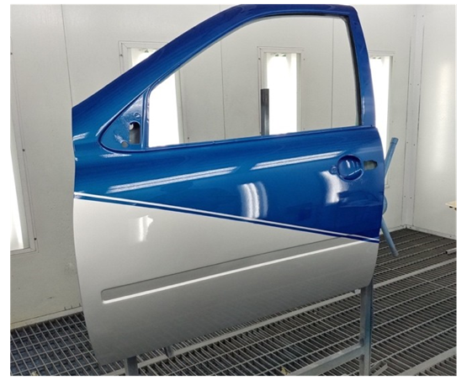

Алгоритм работы:
- Основная часть ремонта -1 этап:
- Очистка и шлифовка места повреждения. Участник прекращает выполнение работы. Эксперт должен оценить работу.
- o Применение 2К шпатлевки (ремонт поврежденной области). Участник прекращает выполнение работы. Эксперт должен оценить работу.
- Подготовить к грунтованию. Участник прекращает выполнение работы. Эксперт должен оценить работу.
- Применить шлифуемый грунт-наполнитель только на ремонтную область. Участник прекращает выполнение работы. Перед шлифованием эксперт должен оценить работу.
- Применить грунт-наполнитель методом «мокрый по мокрому» на весь элемент. Эксперт должен оценить работу.
- Подготовка к нанесению базового цвета ко всей детали.
- Нанесение дизайнерской аппликации - 2 этап:
- Нанесение с наружной стороны двери дополнительного цветового элемента (базовая краска). Макет задания разрабатывается отдельно.
- Применить 2К прозрачный лак на всю деталь.
Особенности выполнения задания:
- Сохранить все сухие отходы в контейнере для сухих отходов и все жидкие отходы в контейнере с жидким материалом!
- Дверь должна окрашиваться и сушиться в вертикальном положении.
- Деталь представлена к оценки экспертам без маскирующего материала.
Продолжительность: 3 часа

КОНКУРСНОЕ ЗАДАНИЕ ПО КОМПЕТЕНЦИИ ПО КОМПЕТЕНЦИИ «КУЗОВНОЙ РЕМОНТ»

Модуль D: Ремонт крыла
Лимит времени на выполнение задания: 1 час
Цель: Продемонстрировать навыки работы по рихтовке наружных панелей кузовного элемента.
Во время выполнения задания необходимо придерживаться инструкций, изложенных ниже, для выполнения данного модуля. Во время работы должна всегда соблюдаться техника безопасности.

Описание задания:
- Подготовить деталь.
- Выполнить приемку детали в ремонт, выполнить дефектовку детали, заполнить акт приемки.

Деталь А – переднее крыло автомобиля
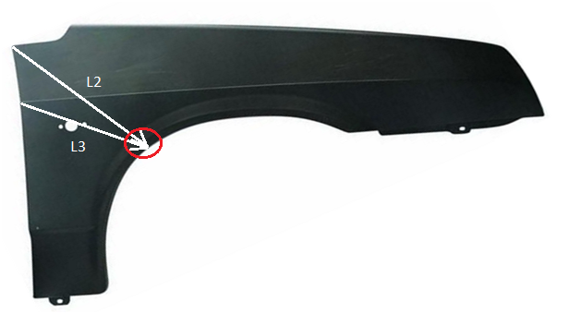
Схема 1. Разметка крыла
1 – повреждение арки крыла;
Позиция | Описание
L₂ | 430 мм
L₃ | 320 мм

Подготовка детали
- Определить область ремонта (зоны, обведенные экспертами не ремонтировать).
- Отремонтировать поврежденную поверхность панели крыла. Отшлифовать зону ремонта.
(Поверхность шлифовать не грубее P120.)
- Сообщить экспертам о завершении модуля.

Модуль C: Частичная замена крыла
Лимит времени на выполнение задания: 3 часа
Цель: Продемонстрировать навыки работы по технологии частичной замены неструктурного элемента кузова.
Во время выполнения задания необходимо придерживаться инструкций, изложенных ниже, для выполнения данного модуля. Во время работы должна всегда соблюдаться техника безопасности.

Описание задания:
- Подготовить деталь
- Выполнить рез согласно схемы.
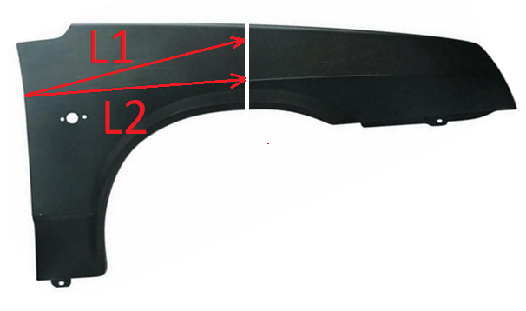
Схема 2. Разметка реза на крыле
L1 | 580мм
L2 | 550мм
- Зачистить ЛКП на ширину не менее 20мм в каждую сторону относительно линии реза включая внутреннюю поверхность.
- Заусенцы удалить, острые кромки притупить.
- Собрать и зафиксировать переднюю и заднюю части крыла.
Выполнение сварочных прихваток
Стыковой зазор должен быть равен толщине металла и не должен превышать толщины 2-х металлов.
- Сообщить экспертам о завершении вышеописанных операций.

Сварка переднего крыла

Зачистка монтажных прихваток допускается
- Выполнить сварку.

Сварка в среде защитного газа (MAG) сплошным прерывистым стыковым швом, давая в перерывах остывать области сварки. Тем самым снижается тепловая деформация.

Нельзя никаким образом механически обрабатывать швы (например, обточка, шлифовка, напильник, молоток, дрель со щеткой и т.п.) до проверки экспертами!
- Сообщить экспертам о завершении вышеописанных операций.
Зачистка сварочных швов
- Зачистить сварочный шов.
- Отшлифовать поверхность.
Поверхность шлифовать не грубее P120.
- Очистить поверхность переднего крыла.
- Сообщить экспертам о завершении модуля.

КОНКУРСНОЕ ЗАДАНИЕ ПО КОМПЕТЕНЦИИ
ПАРИКМАХЕРСКОЕ ИСКУССТВО

Модуль А
Собранная прическа на волосах средней длины по показателям

Продолжительность:3 часа.
Описание:
Законченный результат должен отражать модные тенденции в женских прическах на волосы средней длины. Участникам конкурса предоставляется свобода в выборе образа.
В рамках модуля «А» будет установлено два «пакета», которые будут соответствовать показателям по форме, элементам, текстуре. В каждом «пакете» будут пожелания клиентов относительно соответствующего показателя.
Участник должен использовать в прическе заготовленные украшения и сделать салонную прическу в соответствии с пожеланиями клиента, а также выполнить на готовом шаблоне, макетирование прически из цветной бумаги, предварительно придавая ей форму с помощью ножниц и задавая текстуру на свое усмотрение (мять, жать, крутить, закручивать). Дополнительно можно пририсовать макияж и аксессуары.

Пожелания клиента:
критерий | 1 «пакет» | 2 «пакет»
форма | асимметрия, объем в нижне –затылочной зоне | симметрия, объем в области макушки
элемент | плетение | жгут
текстура | локон | ломаная линия («гафре»)

Пожелания клиента должны отображаться в готовой прическе.

Укладка. Окончательный образ:
- разрешено использование любых инструментов для укладки;
- разрешено использование любых электроинструментов (стайлеров) для укладки;
- разрешено использование любых укладочных средств;
- разрешено использование невидимок, шпилек и резинок, но в законченном образе их не должно быть видно;
- запрещено использовать украшения из волос или искусственны волокон, сходных с волосами;
- запрещено использование валиков (наполнителей) из любых материалов для увеличения или поддержки объема прически;
- украшение должно быть размещено в укладке, в рамках времени модуля;
- форма, текстура и наличие элемента должны соответствовать пожеланию клиента.
Критерии оценивания макетирования:
1. Аккуратность выполнения работы (0-1 балл)
2. Сочетание цветов (0-1 балл)
3. Креативность (0-1 балл)
4. Завершенность образа (0-1 балл)
5. Особое мнение члена жюри (0-1 балл)

Примечание: Модуль выполняется на женской манекен-голове, цвет волос 8/0 – 10/0. Минимальная длина волос – 15-20-25 см по всей поверхности головы. Волосы 100% натуральные.
Макетирование выполняется на готовом шаблоне из цветной бумаги.

Приложение №2
к положению оIV городском Чемпионате
профессионального мастерства«Профи-Старт 2023»
КОНКУРСНОЕ ЗАДАНИЕ ПО КОМПЕТЕНЦИИ
ДОШКОЛЬНОЕ ОБРАЗОВАНИЕ

Конкурсное задание
Конкурсноезаданиепокомпетенциивключаетвсебяразличныевидыдеятельности воспитателя детей дошкольного возраста, в соответствии с основнымиобразовательными областями Программы «От рождения до школы», соответствующейФГОСДО.
ВсодержанииКЗопределеныдваинтегрированныхмодуля,представленныеследующими конкурснымизаданиями:
МодульА.«Обучениеивоспитаниедетейдошкольноговозраста».
Задание1.Разработкаипроведениедидактическойигры(закреплениезнаний)сиспользованиемИКТ(смарт-доска)ивключениемэлементовпродуктивнойдеятельности.
Цель: продемонстрировать умение подготовить и провести дидактическую игру с использованием ИКТ (смарт-доска) и включением элементов продуктивной деятельности.
Описание объекта: дидактическая игра с использованием ИКТ (смарт-доска) и включением элементов продуктивной деятельности.
Лимит времени на выполнение задания: 60 мин.
Лимит времени на представление задания: 10 минут.
Контингент: волонтеры(2 человека. Волонтеры с актерской задачей).
Выполнениезадания:
- Определить цель и задачи дидактической игры с использованием ИКТ (смарт-доска)всоответствиисзаданнойтемойивозрастом детей.
- Продуматьединоесодержаниедидактическойигрыипродуктивнойдеятельности.
- Подготовитьнеобходимыематериалыиоборудование.
- РазработатьдидактическуюигрусиспользованиемИКТоборудованиявсоответствиисцелями и задачами.
- Смоделироватьнеобходимоепредметно-развивающеепространстводляпроведениядидактической игрыипродуктивной деятельности.
- Подготовитьматериалыдляпродуктивнойдеятельности,принеобходимостивыполнить подготовительнуюработу.
- ПодготовитьобразовательноепространстводляпроведениядидактическойигрысиспользованиемИКТ-оборудования(смарт-доска)ивключениемпродуктивнойдеятельности.
- Провести разработанную дидактическую игру с использованием ИКТ-оборудования (смарт-доска) и включением продуктивной деятельности всоответствиисцелямиизадачами,определеннымивтехнологическойкарте.
- Сообщитьэкспертамозавершенииработы.
- Убратьрабочееместо.
Модуль В. «Организация мероприятий, направленных на укрепление здоровьяребенка и его физическое развитие», «Обучение и воспитание детей дошкольноговозраста»(интегрированный модуль).
Цель: продемонстрировать умение подготовить и провести подвижную игру с включением игрового упражнения с развивающим пособием.
Описание объекта: подвижная игра с включением игрового упражнения с развивающим пособием.
Лимит времени на представление задания: 8 минут.
Контингент: волонтеры(2 человека. Волонтеры с актерской задачей).
Задание 1. Разработка и проведение подвижной игры с детьми дошкольноговозрастасвключением игровогоупражнения сразвивающимпособием.
Выполнениезадания:
- Определитьцельинтегрированногозадания.
2. Определить задачиподвижнойигрывсоответствиисвозрастомдетей.
- Определитьзадачиигровогоупражнениясразвивающимпособием,егосодержание.
- Продумать единую сюжетную линию подвижной игры и игрового упражнения сразвивающимпособием.
- Подобратьнеобходимоеоборудованиедляпроведенияподвижнойигры.
- Смоделироватьобразовательно-развивающеепространстводляактивнойдеятельностидетей.
- Распределитьвремяпредставлениязаданияпо направлениямдеятельностиизрасчета8 минут
- Подготовить образовательное пространство дляпроведения подвижной игры свключениемигровогоупражнениясразвивающимпособием.
- Организовать и провести подвижную игру с включением игрового упражнения сразвивающимпособиемсподгруппой детей.
- Сообщитьэкспертамозавершенииработы.
- Убратьрабочееместо.

КОНКУРСНОЕ ЗАДАНИЕ ПО КОМПЕТЕНЦИИ
ПРЕПОДАВАНИЕ В НАЧАЛЬНЫХ КЛАССАХ

Конкурсное задание
- Подготовка и проведение воспитательного мероприятия с использованием интерактивного оборудования
Цель: продемонстрировать умение подготовить и провести воспитательное мероприятие с использованием интерактивного оборудования.
Описание объекта: воспитательное мероприятие
Лимит времени на выполнение задания: 2 часа
Лимит времени на представление задания: 15 минут
Контингент: волонтеры (6 человек)
Задание:
- Подготовка к демонстрации фрагмента воспитательного мероприятия
- Определить цель мероприятия.
- Определить содержание мероприятия.
- Разработать структуру и ход мероприятия.
- Определить место в структуре мероприятия и цель использования интерактивного оборудования.
- Подготовить материалы и оборудование, необходимые для деятельности участника.
- Подготовить оборудование, необходимое для организации деятельности волонтеров.
- Демонстрация фрагмента воспитательного мероприятия
- Продемонстрировать фрагмент воспитательного мероприятия
- Продемонстрировать элементы современных технологий (не менее двух), умение целесообразно применять интерактивное оборудование, умение вовлечь обучающихся в организацию мероприятия, организовать различные виды деятельности обучающихся, направленные на освоение ценностного содержания мероприятия, обратную связь с обучающимися в ходе мероприятия.
Примечание:
  - В ходе демонстрации конкурсного задания необходимо использование не менее двух видов интерактивного оборудования.

- Подготовка и проведение виртуальной экскурсии.
Цель: Продемонстрировать умение творчески и содержательно представить общекультурные объекты конкретного направления с использованием информационно-теле- коммуникационных технологий.
Описание объекта: презентация (видеоряд) и сопровождающий текст
Лимит времени на представление задания: 7 минут
Задание:
1. Определить цель виртуальной экскурсии.
2. Определить набор ключевых объектов для экскурсии.
3. Найти информацию о ключевом объекте экскурсии.
4. Провести самостоятельный анализ информации.
5. Определить содержание и идею выступления.
6. Подготовить сопровождение выступления (презентация, аудио-, видеозапись и др.)
7. Подготовить оборудование, необходимое для выступления.
Примечание:
- Виртуальная экскурсия готовится дома по заранее заданной теме.

Приложение №3
к положению оIV городском Чемпионате
профессионального мастерства«Профи-Старт 2023»

КОНКУРСНОЕ ЗАДАНИЕ ПО КОМПЕТЕНЦИИ
ЛАБОРАНТ ХИМИЧЕСКОГО АНАЛИЗА.

К соревнованиям допускаются участники:
1.По Приказу руководителя образовательной организации о возложении обязанностей по сопровождению и контролю за несовершеннолетними участниками в ходе Чемпионата;
2.С согласия родителей (законных представителей) на участие ребенка в соревнованиях и на сопровождение его доверенным лицом;
3. При наличии СИЗ : белый халат , брюки, медицинская шапочка, обувь (закрытая без каблука) перчатки тонкие медицинские, защитные очки.

КОНКУРСНОЕ ЗАДАНИЕ ПО КОМПЕТЕНЦИИ
«Лаборант химического анализа»

Конкурсное задание состоит из одного модуля. Продолжительность выполнения задания 4 часа.
Задание разработано на основе «ГОСТ 31954-2012 Вода питьевая Методы определения жесткости», метод А комплексонометрический метод.
Жесткость воды обусловлена наличием в ней растворимых солей кальция, магния. Жесткостью называется количество мг-экв ионов Са2+, Mg2+, содержащихся в 1л воды. На анализ представлен образец воды для определения жесткости.
Цель работы: Методом комплексонометрии определить общую жесткость образца воды.
Описание задания:
- провести подбор химической посуды, средств измерения,
- установить коэффициент поправки к концентрации раствора трилона Б с использованием сульфата магния. Рассчитать коэффициент поправки,
- провести анализ образца воды по определению жесткости,
- сделать вывод о приемлемости результатов измерения,
- сделать вывод о степени жесткости воды,
- все расчеты и результаты оформить в виде протокола.

В процессе выполнения задания будут использоваться реактивы , средства измерения, вспомогательное оборудование, химическая посуда:
- весы лабораторные,
- колбы конические ГОСТ 25336,
- мерные цилиндры (мензурки) ГОСТ1770,
- бюретки 2-го класса точности ГОСТ 29251-91,
- пипетки 2-го класса точности ГОСТ 292227-91,
- стаканы химические термостойкие ГОСТ25336,
- воронки лабораторные ГОСТ 25336,
- трилон Б (этилендиамин-N, N, N,, N, -тетрауксусной кислоты динатриевая соль 2-водная) ГОСТ 10652,
- вода дистиллированная ГОСТ 6709 ,
- индикатор эриохром черный Т,
- штатив Бунзена,
- фильтры,
- пипетки Пастера,
- аммиачный буферный раствор,
- стандарт – титр (фиксанал) сульфат магния

Приложение №4
к положению оIV городском Чемпионате
профессионального мастерства«Профи-Старт 2023»

КОНКУРСНОЕ ЗАДАНИЕ ПО КОМПЕТЕНЦИИ ПРЕПОДАВАНИЕ
ФИЗИЧЕСКОЙ КУЛЬТУРЫ ПО ОСНОВНЫМ ОБЩЕОБРАЗОВАТЕЛЬНЫМ ПРОГРАММАМ

Модуль D. Преподавание физической культуры по основным общеобразовательным программам
Задание. Разработка и проведение фрагмента основной части учебного занятия по физической культуре для обучающихся школьного возраста (9-11 класс).
Шаблоны для задач
Образовательная задача:
Совершенствовать у обучающихся …..(указать класс) технику выполнения ……. (указать конкретное двигательное действие) посредством (с помощью/через) …… (указать вид упражнений). ………. по разделу ………. (указать раздел и вид раздела по необходимости).
Оздоровительная задача:
Развивать у обучающихся ………. (указать класс) …….. (указать двигательную способность) посредством (с помощью/через)…… (указать вид упражнений/инвентарь) по разделу ………. (указать раздел и вид раздела по необходимости).
Укреплять у обучающихся ………. (указать класс)………. (указать систему организма/мышечную группу) посредством (с помощью/через)…… (указать вид упражнений/инвентарь) по разделу ………. (указать раздел и вид раздела по необходимости).
Воспитательная задача:
Воспитывать у обучающихся ………. (указать класс) ………. (указать конкретное личностное качество) посредством (с помощью/через)…… (указать средство) по разделу ………. (указать раздел и вид раздела по необходимости).

Описание используемых форм организации деятельности учащихся
Фронтальный метод, данный метод характеризуется одновременным выполнением всеми учащимися одного и того же задания, независимо от места расположения и выбранных форм построения. Данная форма позволяет держать в поле зрения всех детей в равной мере, экономно без лишних затрат времени управлять их поведением исключая простои, а так же способствует выработке навыка коллективных действий. Чаще всего данный метод используется при проведении разминки, при разучивании новых упражнений, не требующих страховки и помощи. Недостатком данного метода является отсутствие индивидуального подхода, однако, это не исключает индивидуальных замечаний по ходу выполнения упражнений.
Посменный метод, характеризуется поочередным выполнением одинакового упражнения несколькими группами. Данный метод применяется в том случае, если не имеется в достаточном количестве спортивный инвентарь, однако, те кто не выполняют упражнение со снарядом выполняют другое упражнение. Метод может применяться как в вводной и основной части урока.
Поточный метод, характеризуется выполнением упражнения учащимися поочередно через строго дозируемые учителем промежутки времени. Метод может проводиться как в колонне по одному, по два, по три и т.д. Применение метода рационально при совершенствовании двигательных навыков или развитии физических качеств.
Попеременный метод, применяется при необходимости проведения упражнений в парах, что предусматривает обеспечение страховки и помощи при выполнении упражнения. Метод может применяться как в вводной части так и основной. Так же применяется при разучивании сложно координационных упражнений.
Круговая тренировка, может включать в себя как работу в группах, так и индивидуальную работу.
Описание задания
Описание модуля D: Преподавание физической культуры по основным общеобразовательным программам:
Необходимо продемонстрировать умение планировать (составлять конспект и формулировать образовательные, оздоровительные и воспитательные задачи, подбирать средства для их реализации) и проводить фрагмент основной части учебного занятия по физической культуре с обучающимися школьного возраста (9-11 класс) при непосредственной работе с актерами-волонтерами.
Заданные условия:
Цель занятия: формирование навыка выполнять прием мяча у обучающихся на уроке физической культуры при изучении раздела «Спортивные игры (волейбол)» в 11 классе.
Участникам предлагается цель фрагмента учебного занятия, с учетом которой необходимо выстроить свое выступление. Представленная выше цель фрагмента учебного занятия является примерной и будет подлежать изменению в соответствии с правилами ДЭ.
Лимит времени на выполнение задания: 60 мин.
Лимит времени на подготовку площадки для демонстрации фрагмента занятия на 1 участника - 4 минуты.
Лимит времени на представление задания (на 1 участника): 10 минут.
Алгоритм работы
Часть 1. Алгоритм выполнения задания (60 минут):
- подобрать упражнения для разработки плана-конспекта фрагмента основной части учебного занятия по физической культуре с учетом раздела программы и возрастной группы обучающихся в соответствии с заданным шаблоном;
- подобрать инвентарь для проведения фрагмента основной части учебного занятия по физической культуре в соответствии с разделом программы и возрастной группой обучающихся;
- отрепетировать фрагмент основной части учебного занятия по физической культуре без привлечения волонтеров;
- завершить разработку плана-конспекта фрагмента основной части учебного занятия по физической культуре с учетом 30% изменений в соответствии с заданным шаблоном;
- сохранить план-конспект для проведения урока в формате PDF, перенести файл на флешку и по истечении 60 минут передать экспертам.
Для демонстрации задания для одного участника на площадке привлекается группа из 4 волонтеров (2 юноши и 2 девушки).

Шаблон №1 План-конспект фрагмента основной части учебного занятия по физической культуре для обучающихся школьного возраста (9-11 класс)

Ф.И.О. участника
Раздел:
Класс:
Цель:
Образовательная задача:
Оздоровительная задача:
Воспитательная задача:
Инвентарь и оборудование:
Содержание фрагмента основной части учебного занятия | Оборудование | Дозировка | Корректировка содержания / дозировки | Организационно-методические указания
1. Построение класса.
2. Сообщение задач фрагмента учебного занятия.
3. Средства решения поставленных задач (последовательность упражнений):
3.1.
3.2.
3.3….
4. Промежуточный итог.

Приложение №5
к положению
оIV городском Чемпионате
профессионального мастерства
«Профи-Старт 2023»

КОНКУРСНОЕ ЗАДАНИЕ ПО КОМПЕТЕНЦИИ МОБИЛЬНАЯ РОБОТОТЕХНИКА

  - Конкурсное задание разработано в соответствии с Уставом, Кодексом этики, Регламентом Финала Национального чемпионата «Молодые профессионалы» и определяет порядок организации и проведения городского чемпионата профессионального мастерства «ПрофиСтарт – 2023» (далее Чемпионата) среди обучающихся и воспитанников образовательных учреждений города.
  - Сроки, программу организации и проведения городского чемпионата профессионального мастерства «ПрофиСтарт-23» устанавливает Оргкомитет чемпионата (далее Оргкомитет).
  - Организатором компетенции Чемпионата является МБУ ДО ГорСЮТ, МАОУ СОШ №24
  - Место проведения Чемпионата МАОУ СОШ №24,
  - Чемпионат проводится по компетенции:
- «Мобильная робототехника» в категории 12-14 лет;
  - Чемпионат проводится 4 марта 2023 года.
  - Руководит работой Оргкомитета Председатель Оргкомитета.
  - Оргкомитет отвечает за общее управление Чемпионатом. В пределах этого круга обязанностей Оргкомитет наделяет соответствующими правами и обязанностями своих соответствующих ответственных по направлениям.
- Цели проведения Чемпионата:
  - Профессиональная ориентация обучающихся и воспитанников образовательных учреждений города в возрасте от 5 до 17 лет, создание новых возможностей для профориентации и освоения школьниками современных и будущих профессиональных компетенций с опорой на передовой отечественный и международный опыт.
  - Выявление лучших представителей по компетенциям чемпионата «Молодые профессионалы».
Оргкомитет принимает решения по любым вопросам, относящимся к проведению Чемпионата, если эти вопросы не охвачены данным Положением.
- Организационные этапы Чемпионата
  - Регистрация участников:
Оргкомитет согласно количеству конкурсных рабочих мест определяет квоты для образовательных учреждений и направляет их с пакетом документов о чемпионате (конкурсные задания, критерии оценки, материалы и оборудование) до 20.02.2023
Образовательные учреждения направляют заявки в адрес Оргкомитета с указанием поименных списков участников и экспертов-наставников.
Для участия в Чемпионате, в срок до 20 февраля 2023 года, необходимо зарегистрироваться по ссылке: https://docs.google.com/forms/d/1y5y9wRjrklQbGGd060eQyn0dcyhUG4p6gDTO1C15b9g/edit
Наставники команд непосредственно перед началом Чемпионата обязаны представить Оргкомитету Чемпионата на себя и учащихся следующие документы:
- приказ руководителя образовательной организации по месту работы наставника о возложении на него обязанностей по сопровождению и контролю за несовершеннолетними участниками Чемпионата;
- согласие родителей (законных представителей) на участие ребенка в Чемпионате и на сопровождение его доверенным лицом (по форме, утверждаемой Оргкомитетом Чемпионата);
- заявка, подписанная руководителем образовательной организации.
  - За несколько дней до начала Чемпионата главные эксперты чемпионата проводят организационное собрание с экспертами, наставниками, членами Оргкомитета, волонтерами.
На организационном собрании экспертов обсуждается распределение ролей, обсуждается изменения к конкурсному заданию, согласуется оценочная схема.
  - Для участников Чемпионата будет проведено обучающее занятие по основным компетенциям.
В состав судейской коллегии входят специалисты образовательных учреждений, педагоги высшей и первой квалификационной категории образовательных учреждений и учреждений дополнительного образования.
  - В день Чемпионата главный эксперт проводит инструктаж по технике безопасности с участниками, экспертами, наставниками.
Производится распределение рабочих мест между участниками. Конкурсные места распределяются по жребию. Жеребьевку проводит Главный эксперт перед процедурой ознакомления с оборудованием и рабочим местом.
Для программирования робота команде будет выдан ноутбук(планшет) с заранее установленным ПО;
Участникам предоставляется необходимый для сборки набор компонентов (конструктор LEGO Mindstorms EV3).
  - Конкурсное время.
Для выполнения конкурсного задания выделяется 2 часа для участников в возрасте 12–14 лет.
Общение участников с наставниками во время выполнения конкурсного задания запрещается.
  - Выявление победителей.
Согласно установленных ролей эксперты участвуют в оценке конкурсных работ.
После завершения оценки участника эксперты сдают главному эксперту оценочные ведомости, который подводит окончательный итог чемпионата.
  - По окончании чемпионата главный эксперт Чемпионата проводит организационное собрание с участниками, экспертами, наставниками, членами Оргкомитета, волонтерами, где они могут обменяться мнениями и опытом с другими Участниками и Экспертами, обсудить направления дальнейшего развития компетенции.

- Решение вопросов
При возникновении вопросов, требующих разъяснения, споров, конфликтов и т.п. вопрос решается Оргкомитетом.
Если вопрос поднимается Участником команды, то процедурой занимается наставник участника.
Все вопросы и претензии по судейству принимаются сразу же после окончания попытки или после остановки судьей или участником выступления. После окончания чемпионата и в последующее время вопросы, претензии и апелляции не принимаются.
Конкурсное задание
  - Конкурсные задания разрабатываются Главными экспертами чемпионата
Конкурсное задание включает в себя несколько этапов и состоит в том, что участникам соревнований следует автоматизировать процесс прохождения поля, путем создания специализированного автономного робота, способного начать движение в зоне старта и последовательно на каждом этапе, выполнить определённое задание.
Цель робота - за минимальное время выполнить максимальное количество заданий на поле.
Команде необходимо сконструировать и запрограммировать автономного робота, способного передвигаться по траектории от зоны старта до зоны финиша.
На Чемпионате конкурсное задание может быть модернизировано, т.е. добавлена дополнительная задача.
Требования, допустимое оборудование, материалы, программное обеспечение
Максимальные размеры робота: 200х200х200 мм.
Роботы не должны повреждать поля соревнований.
Запрещено изменять программу робота после карантина.
В конструкции робота может использоваться только один программируемый блок управления LEGOMindstorms (EV3). Также можно использовать следующие датчики в указанном максимальном количестве (Таблица 1):

Таблица 1.
Материалы для использования
Поз. | Наименование | Кол-во, шт.
1 | DC Моторы | 3
2 | Датчик света/освещенности/цвета | 2
3 | Датчик расстояния (ультразвука) | 1
4 | Приспособление для захвата (манипулятор),(участники собирают самостоятельно из конструктора) | 1

Используемое программное обеспечение: Программное обеспечение LEGO® MINDSTORMS® Education EV3, LEGO EV3 Classroom.
Схема проведения состязаний
Условия состязания: участники должны самостоятельно собрать и запрограммировать
роботов с требуемыми функциями.
Состязания состоят из поэтапного прохождения поля.Участникам демонстрируется перечень этапов и правила их выполнения. Каждая команда проходит этап один раз, в котором используются одинаковые для всех команд условия состязания.
По итогам прохождения этапов составляется рейтинг команд на основании следующих критериев (в порядке приоритета):
- количество баллов;
- время выполнения.
До начала состязания каждая команда готовится на рабочем месте, отведенном организаторами для команды. В категории соревнований всем командам будут предусмотрены рабочие места в зоне состязания.
Команды должны подготовить роботов к сборке до начала проверки в соответствии со следующими требованиями:
- все детали конструкции робота должны быть в исходном состоянии (каждая деталь отдельно от другой);
- команды должны продемонстрировать, что все детали отделены друг от друга;
- команды не могут собирать роботов за пределами своего рабочего места и вне времени, отведенного на конструирование, программирование и тестирование роботов;
- командам не разрешается использовать любого вида инструкции, помогающие в сборке робота (бумажного или электронного вида).
По окончании периода отладки (сборки) команды должны поместить роботов в зону карантина на место, отведенное организаторами специально для робота команды, и в том состоянии, которое будет использоваться для начала попытки. Во время «карантина», при необходимости, разрешено заряжать батарейки.
Судейская коллегия вправе проверить габаритные размеры робота перед запуском на каждом этапе. Если робот успешно прошел проверку, он будет допущен к участию.
Если при проверке было выявлено нарушение, судья даст команде три минуты на его устранение. Если за отведенное время нарушение не было устранено, команда не сможет продолжить участие.
Правила отбора победителя.
По итогам соревнований выстраивается рейтинг команд (участников), согласно сумме баллов, полученной командой (участником) за все этапы.
В случае равного количества баллов учитывается лучшее(минимальное) время выполнения всех этапов.
Победителем (I место) соревнований становится команда (участник), набравшая наибольшее итоговое количество баллов в рейтинге.
Призерами (II и III место) соревнований становятся команды, набравшие
соответственно последующее в количество баллов в рейтинге.
Оборудование площадки соревнований
Площадка для соревнований состоит из двух одинаковых, по размеру, полей, установленных вплотную друг к другу по длинной стороне, имеющих общее ограждение.
Около поля есть дополнительное освещение.
Поле представляет собой ровную поверхность(баннер).
На поле имеются следующие зоны:
1. Стартовая зона, в которой робот находится в начале выполнения задания (размер зоны 350х350 мм);
2. Зона движения по линии, «Змейка»;
3. Зона распознавания перекрестка, «Перекресток»;
4. Зона объезда препятствия, «Препятствие»;
5. Зона распознавания цвета и манипуляции с грузом, «Развилка»
6. Финишная зона, в которой робот находится в конце выполнения задания (размер зоны 350х350 мм).

Описание задания
Оценочное задание предполагает прохождение участниками маршрута с заранее подготовленными зонами. Всё конкурсное задание разделено на несколько этапов. Этапы предполагают различные условия прохождения, в виде инверсных зон, углов поворота на 90 градусов, препятствий и перекрестков.
Прохождение роботом этапов производится по направлению: со стартовой линии каждой зоны до линии конца этапа, за наиболее короткое время.
Этапы можно проходить отдельно друг от друга и в любой последовательности, при этом время прохождения фиксируется на каждом этапе.
Если команды проходят два этапа и более без остановки, то начисляются дополнительные баллы.
Особенности прохождения траектории будут определены главным судьей Чемпионата в день состязания в начале старта соревнований.
Задание состоит из четырех этапов.
Этап 1. Задание – «Змейка».
Робот начинает движение из стартовой зоны этапа 1, и последовательно перемещается по заранее спроектированному пути в виде змейки, до конца этапа.
Примечание: этап считается завершенным в том случае, если робот беспрепятственно проехал обозначенный путь от начала до конца, не сойдя при этом с трассы.
Максимальное количество баллов: 30

Этап 2. Задание - «Перекресток».
Робот начинает движение, из начальной зоны этапа 2, (или продолжает движение из конечной зоны этапа 1), и последовательно перемещается до зон с обозначенными пересечениями трассы, типа – «перекресток». На трассе присутствует два перекрестка, один из них инверсный. На втором по счету перекрестке роботу необходимо выполнить поворот «направо» по ходу своего движения, и продолжить прохождение маршрута до конца этапа 2.
Примечание: этап считается завершенным в том случае, если робот беспрепятственно произвел необходимый поворот «направо», по ходу своего движения, и продолжил прохождение маршрута.
На этапе оценивается способность роботом определить пересечение трассы, и возможность выполнить поворот «направо».
Максимальное количество баллов: 10

Этап 3. Задание – «Препятствие».
Робот начинает движение из начальной зоны этапа 3, (или продолжает движение из конечной зоны этапа 2), и последовательно перемещается до зоны с установленным препятствием в виде стены, высотой не более 10см, и шириной не более 15 см. После определения роботом препятствия, необходимо выполнить объезд преграды с любой из сторон, после чего вернутся на маршрут, и проследовать к концу зоны этапа 3.
Примечание: этап считается завершенным в том случае, если робот определил наличие препятствия, совершил беспрепятственный объезд, вернулся на маршрут и пересек полностью линию окончания этапа.
На этапе оценивается способность роботом распознать препятствие, возможность выполнить объезд, не совершив при этом контакт с преградой, и способность вернуться на маршрут.
Максимальное количество баллов: 20

Этап 4. Задание – «Развилка».
Робот начинает движение, из начальной зоны этапа 4, (или продолжает движение из конечной зоны этапа 3) с находящимся на роботе грузом, последовательно перемещается до зоны с Т-образным перекрестком и наличием индикатора поворота, после определения роботом цвета, выполняется поворот в сторону, соответствующую определенному цвету, и продолжение роботом движения до конца этапа 4. В конце трассы роботу необходимо заехать передними колесами на черную линию и переместить груз в контейнер, расположенный перед роботом (по ходу движения). После этого фиксируется время и этап считается завершенным.
Примечание: перед попыткой 4 этапа проводится процедура жеребьевки цветовой метки для определения направления движения робота с грузом.
Груз переносится с помощью построенного командой манипулятора.
Грузом является стандартный мяч для настольного тенниса, диаметром 40 мм.
Индикатор поворота, выполнен в виде двух наклеек, прикрепляемых на основной маршрут, цвет наклейки соответствует направлению поворота; «красный» - поворот налево, «зеленый» - поворот направо (по ходу движения).
Максимальное количество баллов: 50

В конце прохождения маршрута фиксируется общее время и вносится в табель оценки участников.

Фото поля.
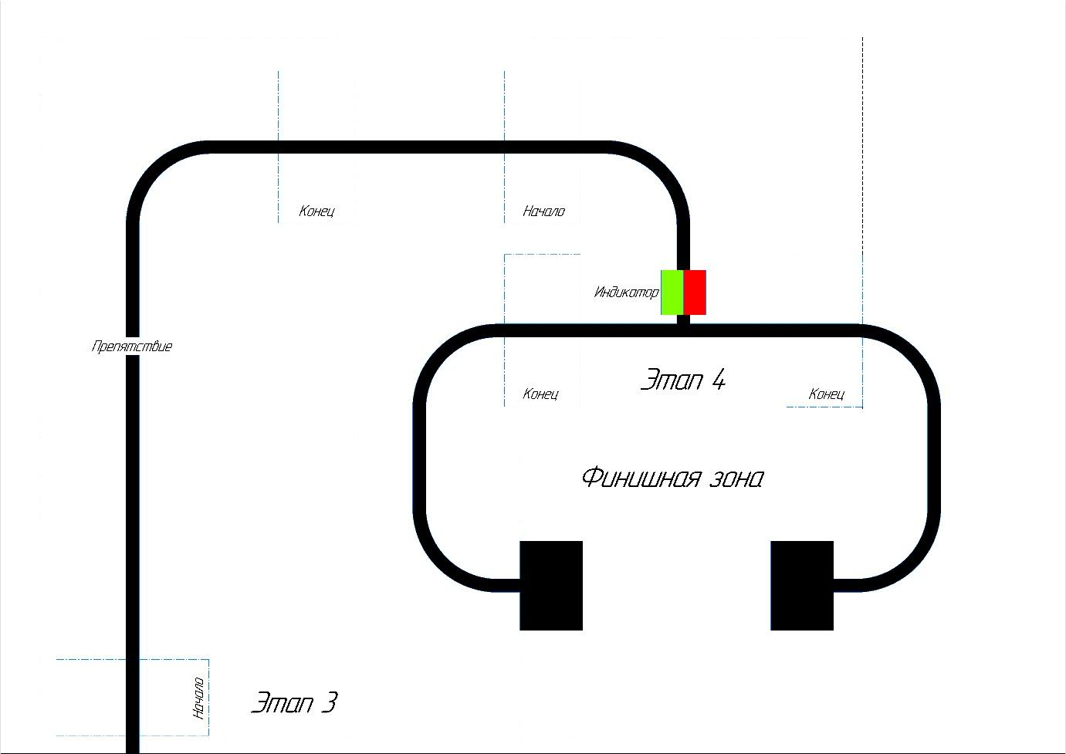
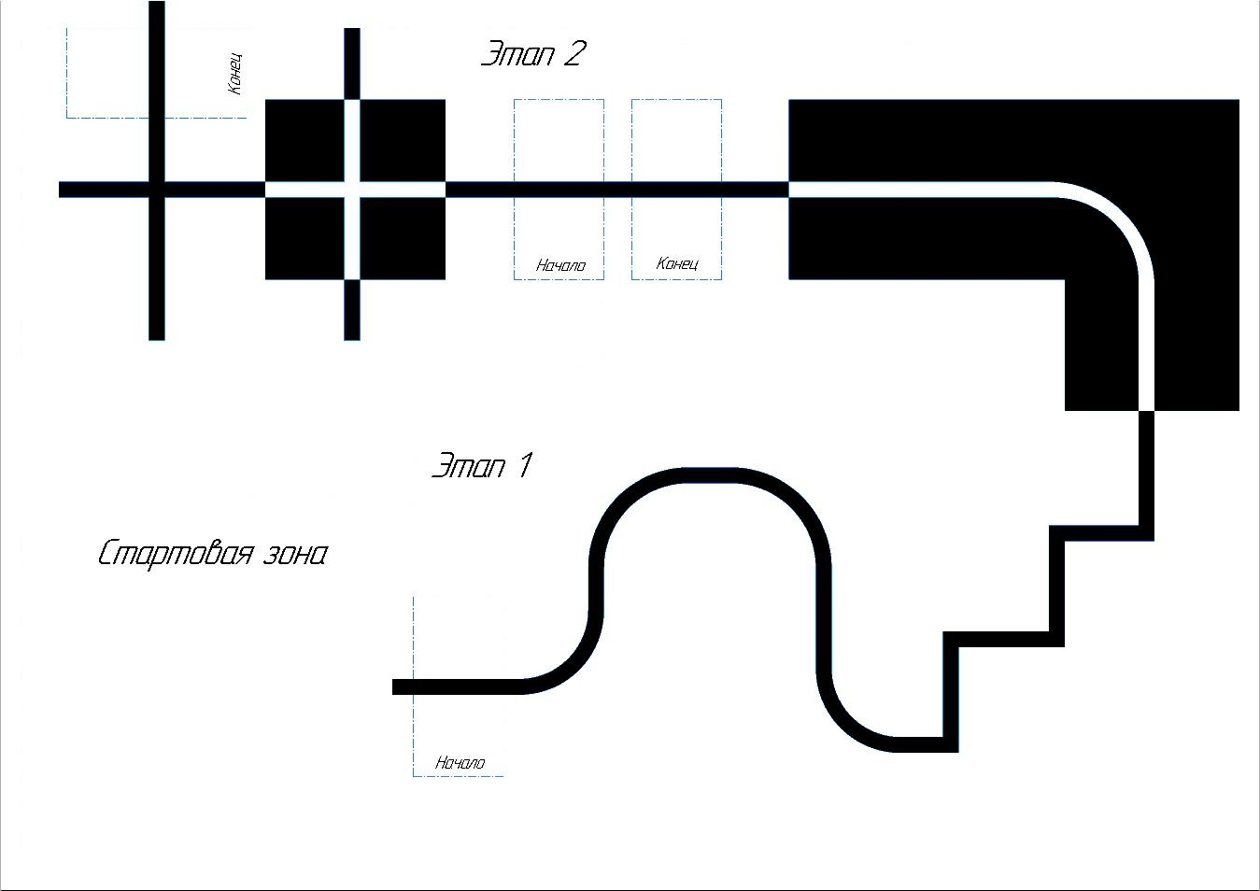

Требования к роботу.
В период подготовки и отладки роботов, а также во время попыток в техническую и соревновательную зону допускаются только участники соревнований без тренеров и руководителей команд.
Размеры робота на старте не должны превышать 20х20х20см. После старта робот может менять свои размеры.
В микрокомпьютер должна быть загружена только одна программа на момент запуска робота.
Робот должен быть помещен в зону старта таким образом, чтобы никакая часть робота не выступала за пределы зоны старта.
Участникам разрешается производить физическую настройку робота, находящегося в зоне старта, до подачи сигнала судьи к старту. Во время физической настройки участники могут проверить корректность конструкции подключения кабелей.
Участники должны дождаться сигнала судьи к старту, затем привести робота в движение.
Отсчет времени начинается с того момента, когда судья дает сигнал к старту.
Во время попытки участникам команды запрещается выполнять какие-либо действия, которые могут мешать или помогать устройству/ роботу, после того, как произведены действия для запуска.
При нештатных ситуациях, возникающих во время заезда (замена батареек, корректировка и настройка датчиков и т. п.) остановка времени заезда не предусмотрена. При вмешательстве участников Чемпионата в работу робота во время заезда, робот будет дисквалифицирован, а попытка завершена, баллы не начисляются.
Если во время выполнения задания возникает неопределенная ситуация, окончательное решение принимает судья.
Попытка и отсчет времени завершаются в следующих случаях:
- участник команды коснулся устройства/робота во время попытки;
- устройство/робот полностью покинул поле состязания;
- произошло нарушение правил и/или регламента;
- задание полностью выполнено.

Табель оценки участников
Критерии  оценок  команды | Этап 1.  30 баллов,  время |  | Этап 2.  10 баллов,  время |  | Этап 3.  20 баллов,  время |  | Этап 4.  50 баллов,  время |  | Доп. баллы за прохождение без остановки 2-х этапов  10 баллов | Сумма баллов | время | Итог
Экспертная группа:
___________________
___________________
___________________

Приложение №6
к положению
оIV городском Чемпионате
профессионального мастерства
«Профи-Старт 2023»

КОНКУРСНОЕ ЗАДАНИЕ ПО КОМПЕТЕНЦИИ
ЭЛЕКТРОМОНТАЖ
Образец задания для чемпионата по комплекту оценочнойдокументации.
Описаниезадания
Модуль А: Коммутация ЭЩ ( Проектирование)
Участнику, в отведенное время, необходимо выполнить выбор допустимой токовой нагрузки автоматических выключателей. Выбранныетоковыехарактеристикинеобходимовписатьводнолинейнуюсхему. Пример схемы в Приложении А.
Модуль В: «Коммутацияэтажногораспределительногощита»
Участнику, в отведенное время, необходимо выполнить коммутацию этажногораспределительногощитасучетомселективности,нагрузкиисеченияпроводников. НапряжениенаЭЩнеподается.
Корректность работы проверяется экспертамивизуальноипутемпрозвонки.ПримероформлениястендавПриложении Б,однолинейная схемавПриложенииВ.
Модуль С: «Коммутацияраспределительныхкоробок»
Участнику,наподготовленномстенде,вотведенноевремянеобходимовыполнитькоммутациюраспределительныхкоробок,всоответствиис принципиальнойсхемой.
Стендпредставляетсобойинструмент,пооценкенавыковкоммутациираспределительных коробок. На стенде смонтированы элементыуправления и нагрузки, распределительные коробки, кабеленесущие системы,проводаикабели.Проводаиликабеливэлементахуправленияинагрузки подключены организаторами чемпионата.
Участнику, путем прозвонки, необходимо определить подключение выводов воборудовании и с помощью многоразовых сжимов-соединителей проводниковпровестикоммутациюраспределительныхкоробок.
ПримероформлениястендавПриложенииГ.
Эксперты проводит испытания, результаты фиксирует в отчете.
Для подачи напряжения на стенд, необходимо провестииспытания. Проводятдвавидаиспытаний:замерсопротивленияизоляцииизамерсопротивлениязаземляющегопроводника.Замерыпроводятсяотвводногоаппаратазащитыстенда.
Принципиальнаясхемаявляется секретной частьюзаданияипредоставляется участникам в день чемпионата.
ВНИМАНИЕ! Более подробная информация представлена в дополнительном файле
«Комплект оценочных материалов IV-го городского Чемпионата профессионального мастерства «ПРОФИ-СТАРТ» по компетенции «Электромонтаж»

КОНКУРСНОЕ ЗАДАНИЕ ПО КОМПЕТЕНЦИИ
ДОКУМЕНТАЦИОННОЕ ОБЕСПЕЧЕНИЕ УПРАВЛЕНИЯ И АРХИВОВЕДЕНИЕ

Модуль A: Русский язык и культура речи
Задание:
Конкурсанту предлагается выполнить тест, состоящий из 20 вопросов по теме «Орфоэпические, морфологические, орфографические, пунктуационные, синтаксические нормы русского языка».
В тест входят вопросы разного типа:
- вопросы выбора с возможностью нескольких правильных вариантов ответа;
- открытые вопросы, требующие развёрнутого ответа.
В день С-1 каждому участнику Техническим экспертом выдается ссылка для прохождения тестирования.
Конкурсанты выполняют тестирование в электронном виде в компьютерном кабинете.
Продолжительность: 40 минут.
Модуль B: Редактура текста
Конкурсантам предлагается отредактировать текст письма в соответствии с общепринятыми языковыми нормами, стилистикой официально-делового письма и требованиями к оформлению текста.
Озвучивание «кейса» по модулю (порядок выполнения задания, специфика его выполнения) происходит перед началом модуля.
Перед конкурсантами поставлен ряд задач:
- ознакомление с содержанием текста;
- проведение проверки текста с целью выявления орфографических, пунктуационных, синтаксических и др. ошибок;
- выполнение корректировки текста;
- оформление готового текста в электронном виде в соответствии с требованиями, указанными в задании.
За 10 минут до окончания времени работы над модулем Главный эксперт сообщает участникам об оставшемся времени, о том, что необходимо сохранить на рабочем столе документ с выполненным заданием, указав в названии документа фамилию участника.
По истечении времени, отведенного на модуль, участник покидает рабочее место.
Продолжительность: 1 час 10 минут.
Модуль C: Создание текста письма
Конкурсантам предлагается в соответствии с заданной ситуацией составить текст письма.
Озвучивание «кейса» по модулю (порядок выполнения задания, специфика его выполнения) происходит перед началом модуля.
Перед конкурсантами поставлен ряд задач:
- ознакомление с текстом готового письма, в котором описана конкретная ситуация;
- проведение анализа стиля письма, по плану представленного организаторами;
- составление письма в современной стилистике на основании проанализированного текста;
- оформление готового текста в электронном виде в соответствии с требованиями, указанными в задании.
За 10 минут до окончания времени работы над модулем Главный эксперт сообщает участникам об оставшемся времени, о том, что необходимо сохранить на рабочем столе документ с выполненным заданием, указав в названии документа фамилию участника.
По истечении времени, отведенного на модуль, участник покидает рабочее место.
Продолжительность: 1 час 10 минут.

КОНКУРСНОЕ ЗАДАНИЕ ПО КОМПЕТЕНЦИИ ДИЗАЙН ИНТЕРЬЕРА

Проектирование элементов интерьера
Модуль А: Анализ архитектурного стиля
1. Из предложенных фотографий интерьера выбрать фотографии заданного стиля.
2. Из отобранных фотографий этого стиля выполнить фотоколлаж в программе Coreldrow соответствии с предложенным планом.
3. Написать краткую характеристику стиля.
60 мин
Модуль В: Выполнение эскиза в заданном стиле
1. Нарисовать предложенный предмет интерьера, придав ему основные черты данного стиля. Материал: формат А4, цветные и простые карандаши.
Продолжительность: 2 часа
Домашнее задание:
2. Изучить историю и основные характеристики следующих стилей: хай - тек, модерн, прованс. Один из перечисленных стилей будет выбран для конкурсного задания.
3. Ознакомиться с программой Coreldrow
4. Потренироваться в рисовании предметов интерьера, выполнив рисунки.

КОМПЛЕКТ ОЦЕНОЧНОЙ ДОКУМЕНТАЦИИ ПО КОМПЕТЕНЦИИ
ЭЛЕКТРОМОНТАЖ

Комплектоценочнойдокументации(КОД)разработанвцеляхорганизацииипроведения IV городского Чемпионата профессионального мастерства «ПРОФИ-СТАРТ»
ВданномразделеуказаныосновныехарактеристикиКОДидолжныиспользоватьсяприпланировании,проведениииоценкирезультатов.
Таблица1.Паспорткомплектаоценочнойдокументации
№п/п | Наименование | ИнформацияоразработанномКОД
 | Названиекомпетенции | Электромонтаж
 | КОДявляетсяоднодневным илидвухдневным: | Однодневный
 | Общеемаксимальновозможноеколичествобаллов  заданияповсемкритериямоценки | 20,00
 | Длительностьвыполненияэкзаменационного  заданиякомпетенции | 3:00:00
 | Разработандляпроведениячемпионата вочном  формате,(участникииэкспертынаходятсявЦПДЭ) | Да
 | Формаучастия(индивидуальная,парная,групповая) | Индивидуальная
 | Количествочеловеквгруппе,  (т.е.заданиевыполняетсяиндивидуально) | 1
 | Минимальноеколичествоэкспертов, | 3
- Переченьзнаний,умений,навыков
Переченьзнаний,умений,навыковпроверяемый врамкахкомплекта оценочной документации,(Таблица2).
Таблица2. Перечень знаний, умений, навыков
Номерраздела | Наименованиераздела | Участник должензнать:
1 | 2 | 3
1 | Организациярабочегоместаиохранатруда. | - документациюиправилапоохранетрудаитехникебезопасности;  - основныепринципыбезопаснойработыс электроустановками;  - ситуации, при которых должны использоваться средстваиндивидуальнойзащиты;  - назначение,правилаиспользованияихраненияприменяемыхинструментов и оборудования с учетом факторов, влияющихнаихбезопасность;  - назначение,правилаиспользованияихраненияприменяемыхматериалов;  - важностьподдержаниярабочегоместавнадлежащемсостоянии;
2 | Нормативная исопроводительнаядокументация | - правилаистандарты,применяемыекразличнымвидаммонтажанапроизводстве;  - различныевидыстандартов,схем,чертежей,инструкцийпоустановкеоборудования;  - видыматериалов,оборудованияиспособовмонтажа,которыенужноиспользоватьвразличныхсредах;  - соответствие стандартам, способы и виды отчетов, которыеиспользуютсядляпроверкирезультатовнасоответствиеэтим стандартам;  - порядокпроведенияисоставленияотчетныхдокументовпри  проведениипусконаладочныхработ;
3 | Коммуникацииинавыкиобщения | - значимостьустановленияиподдержаниядовериявовзаимоотношенияхс заказчиком;  - важностьподдержаниязнанийнавысокомуровне;  - значениекультурыречи;  - умениедонестиинформациювпонятнойидоступнойформе.

4 | Кабеленесущиесистемы | - виды кабеленесущих систем для коммерческих, частных,многоквартирных,атакжезнать,когдаигдеих применять;  - высокиестандартыкачестваработитехнологий.
5 | Проводаикабели | - виды электропроводок для коммерческих, частных,многоквартирных , а также знать, когда и где их применять;  • диапазониспользованияэлектропроводокдлякоммерческих,частных,многоквартирных, а также знать, когда и где их применять;  • видыэлектрических систем освещения длякоммерческих, частных, многоквартирных и промышленных зданий;  • использоватьсовременные стандарты качества работ и технологий;  •методикиисредствапоподготовкепроводниковк  подключению.
6 | Внешнееоборудование | - виды,принципыработывнешнегокоммутационногооборудованиядляразличныхобластейприменения;  - видыразъемовдляразличныхобластейприменения;  - видыосветительногооборудованиядляразличныхобластейприменения;  - различныепоколенияэлектроустановок;  - назначениеспециальныхэлектроустановок.
7 | Щитовоеоборудование | - виды и методы коммутации и защиты проводников длякоммерческих, частных, многоквартирных, атакжезнать,когдаигдеихприменять;  - диапазон использования электрических щитов длякоммерческих,частных,многоквартирных,атакжезнать,когдаигдеихприменять;  - выбирать и устанавливать оборудование согласноимеющимсячертежам идокументации;  - номенклатуру, характеристики принципы действияразличных устройств защиты и распределения электрическойэнергии;  - режимы работы электроустановки в соответствии сдокументацией;  - различные виды электроустановок для различных областей применения;  - различныепоколенияэлектроустановок;  - назначениеспециальныхэлектроустановок.
8 | Контрольно-измерительныеприборы | - технологиивыполненияэлектромонтажныхработиработыс измерительными приборами;  - контрольно-регулирующиеприборыкоммерческих,частных,многоквартирных, промышленныхзданий;  - различныевидыизмерительныхинструментовиметодикипроведенияизмерений;  - уметьпроизводитьизмерения;
- Количествоэкспертов,участвующихвоценкевыполнениязадания,иминимальноеколичество рабочихмест наплощадке
4.Списокоборудованияиматериалов,запрещенныхнаплощадке(приналичии)
Минимальноеколичествоэкспертов,участвующих в оценке | 3
Таблица4.Списокоборудованияиматериалов,запрещенныхнаплощадке
№п/п | Наименованиезапрещенногооборудования
1 | 2
1 | персональныепортативныекомпьютеры
2 | планшеты
3 | любыесредствасвязи
4 | картыпамятиилидругиепортативныеустройства
5 | электроинструментподключаемыйксети230В
6 | суперклей,силикон,латексилианалогичныйклейкийматериал

- Детальнаяинформацияораспределениибалловиформатеоценки
Таблица5.Обобщеннаяоценочнаяведомость
№п/п | Модульзадания,гдепроверяетсякритерий | Критерий | Длительностьмодуля | Судейскиебаллы | Объективныебаллы | Общиебаллы
1 | 2 | 3 | 4 | 6 | 7 | 8
1 | Модуль А КоммутацияЭЩ  ( Проектирование) | Проектирование | 0:10:00 |  | 1,00 | 1,00
2 | Модуль В Коммутацияэтажного распределительного щита | Электрическиещиты | 1:20:00 | 2,00 | 5,50 | 7,50
3 | Модуль С Коммутация распределительных коробок | Электрическиесети | 1:00:00 | 4,00 | 1,50 | 5,50
4 | КоммутацияРК выполняют эксперты | Пусконаладочные  работы | время выполнения пусконаладочных работ |  | 6,00 | 6,00
 | Итог |  | 2:30:00 | 6,00 | 14,00 | 20,00

6. Примерный план работы

Компетенция «Электромонтаж»
Дата проведения: 3 марта 2023года
Место проведения: ГАПОУ СО «НТСК», г. Нижний Тагил, ул. Мира 58, каб. 14Д
с 09.00-9.30. Регистрация участников IV городского Чемпионата профессионального мастерства «ПРОФИ-СТАРТ»
с 9.40-10.00 Жеребьевка участников Чемпионата.
с 10.00-10.40 Техника безопасности для участников Чемпионата, ознакомление с заданием.
с 10.40-10.50 Выполнение чемпионатного задания (Модуль А)
с 11.00-12.20 Выполнение чемпионатного задания (Модуль В)
с 12.30-13.30 Выполнение чемпионатного задания ( Модуль С)
с 13.30-14.30 Оценка выполненных заданий экспертами
14.40 Подведение итогов
7. Образецзадания
Образецзаданиядлячемпионата по комплекту оценочнойдокументации.
Описаниезадания
Модуль А. Коммутация ЭЩ ( Проектирование)
Участнику, в отведенное время, необходимо выполнить выбор допустимой токовой нагрузки автоматических выключателей. Выбранныетоковыехарактеристикинеобходимовписатьводнолинейнуюсхему. Пример схемы в Приложении А.
Модуль В «Коммутацияэтажногораспределительногощита»
Участнику, в отведенное время, необходимо выполнить коммутацию этажногораспределительногощитасучетомселективности,нагрузкиисеченияпроводников. НапряжениенаЭЩнеподается.
Корректность работы проверяется экспертамивизуальноипутемпрозвонки.ПримероформлениястендавПриложении Б,однолинейная схемавПриложенииВ.
Модуль С «Коммутацияраспределительныхкоробок»
Участнику,наподготовленномстенде,вотведенноевремянеобходимовыполнитькоммутациюраспределительныхкоробок,всоответствииспринципиальнойсхемой.
Стендпредставляетсобойинструмент,пооценкенавыковкоммутациираспределительных коробок. На стенде смонтированы элементыуправления и нагрузки, распределительные коробки, кабеленесущие системы,проводаикабели.Проводаиликабеливэлементахуправленияинагрузки подключены организаторами чемпионата.
Участнику, путем прозвонки, необходимо определить подключение выводов воборудовании и с помощью многоразовых сжимов-соединителей проводниковпровестикоммутациюраспределительныхкоробок.
ПримероформлениястендавПриложенииГ.
Эксперты проводит испытания, результаты фиксирует в отчете.
Для подачи напряжения на стенд, необходимо провестииспытания. Проводятдвавидаиспытаний:замерсопротивленияизоляцииизамерсопротивлениязаземляющегопроводника.Замерыпроводятсяотвводногоаппаратазащитыстенда.
Принципиальнаясхемаявляется секретной частьюзаданияипредоставляется участникам в день чемпионата.
Порядокпроверкиэлектроустановки экспертами передподачейнапряжения.
  - Завершениевыполненияработ.
    - Участникинформируетэкспертовозавершениимонтажных работ.
    - ЭкспертыпроводятвизуальныйосмотрЭУиубеждаются,чтоработывыполненывполном объеме. Если схема выполнена частично- испытания не проводятся, напряжение не подается.
    - Эксперты заполняют отчет. В отчете должны быть указанывсеадресалинийизмеренийитребуемыенормативные и фактические значения.
  - По результатам испытаний, эксперты принимают обоснованное решение оподаченапряжения.
  - Послеподачинапряжениятестируетэлектроустановку.
  - Участникимеетправозакончитьвсе видыработдосрочно.

Измерениесопротивлениязаземляющихпроводников.
Эксперты, проводят измерения сопротивлениязаземляющихпроводниковотточкиподачинапряжения(XP)докаждогоэлементатребующегоналичия заземления.
Измерениесопротивленияизоляции.
Эксперты проводят измерения сопротивленияизоляциикабелей.
Количествоизмерений,порядоквключенийиотключенийаппаратовзащиты и устройств коммутации определяют эксперты. Полученные значениясопротивлениядолжнысоответствоватьнормативнымдокументам.
Внимание!Подачанапряженияосуществляетсятольконаэлектроустановку,соответствующуюбезопасности.
Необходимыеприложения
Приложение А. Однолинейная схемаЭЩ.
Приложение Б.Пример стенда «Коммутация ЭЩ».
Приложение В. Пример стенда «Коммутация РК».
Приложение Г. Форма отчета проверки схемы.

Приложение А. Однолинейная схемаЭЩ

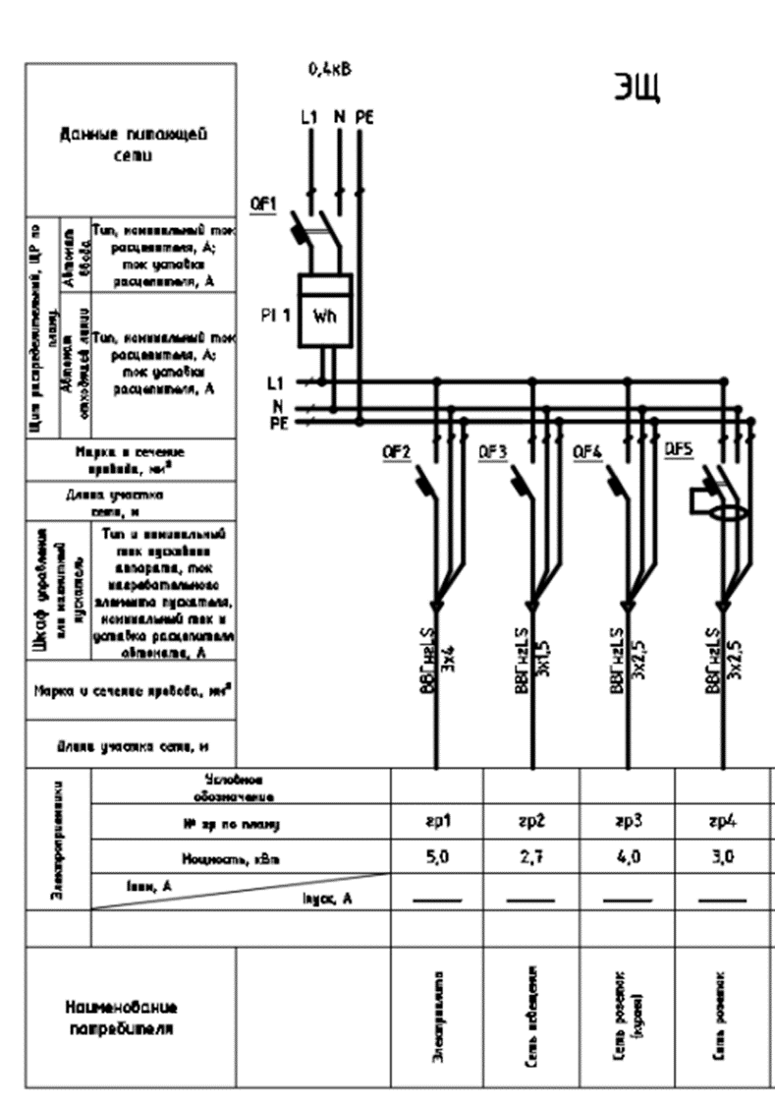

Приложение Б. Пример стенда «Коммутация ЭЩ».
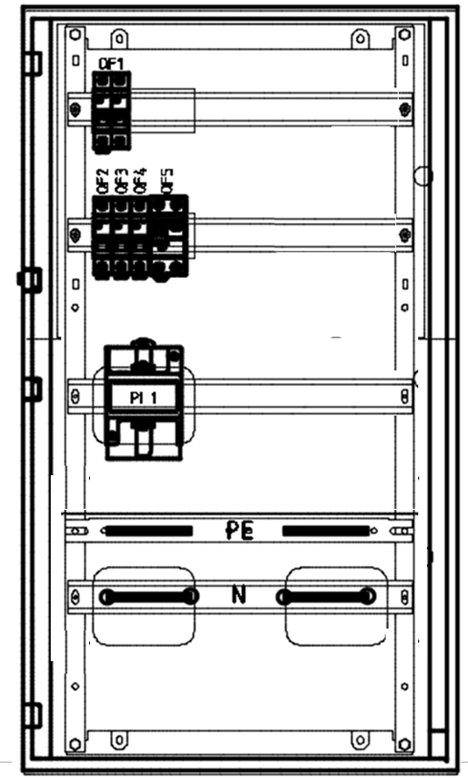

Приложение В. Пример стенда «Коммутация РК».
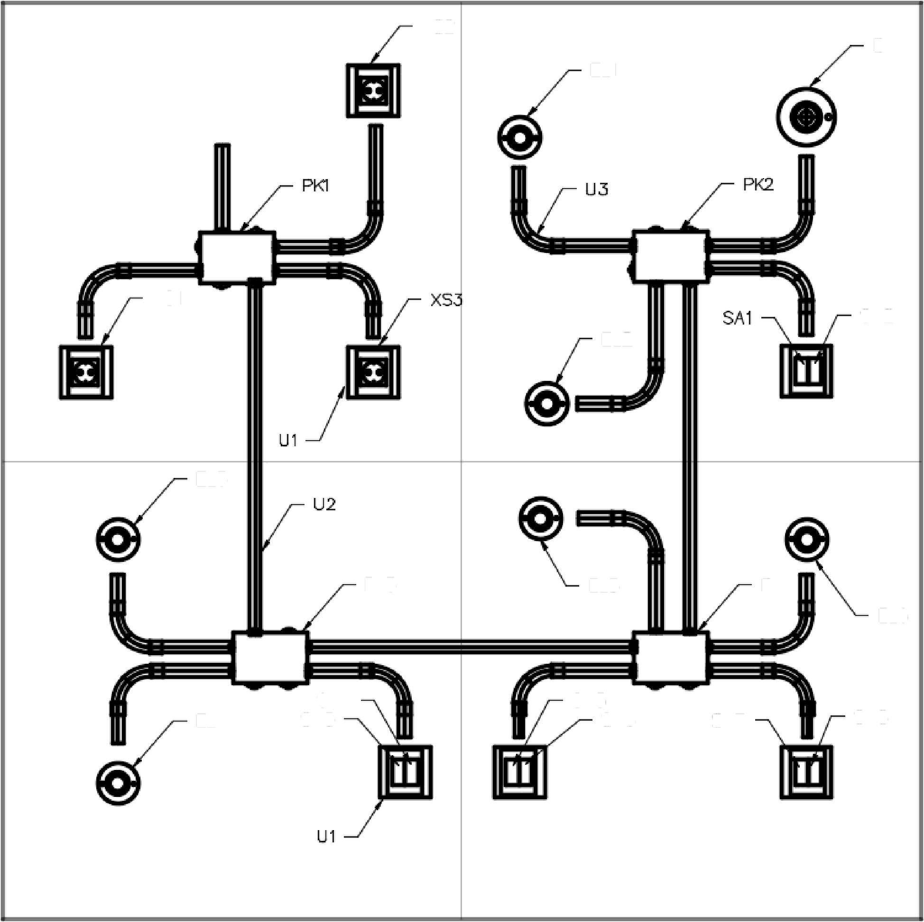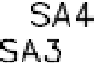
XS2
BK
EU
XS1
YAZ
ELZ
EU
EL5
PK4
EL6
EL4
SA5
SA6
SA7

Приложение Г. Форма отчета проверки схемы
Участник ____________________
Рабочееместо№__________________
- Визуальныйосмотр:
Наименование  электроустановок | Произведенныепроверкина  соответствиетребованиямНД | Замечания
Распределительныекоробки | Наличие защитных крышекОтсутствие признаков КЗОтсутствие поврежденийизоляции  Надежностьконтактов
Внешнееоборудование | Отсутствиеповреждений
- Проверканаличиянепрерывностицепиикачестваконтактныхсоединенийзаземляющихизащитныхпроводников.
№ | Адрес1 | Адрес2 | Rизмер.,Омнормативноезначение | Rизмер.,Ом  фактическоезначение | Вывод осоответствии
1.
2.
3.

- Проверкасопротивленияизоляциипроводов,кабелей,аппаратов
№ | Наименованиелинии | Сопротивлениеизоляции,(МОм) |  |  |  |  |  |  |  |  |  | Вывод осоответствии
 |  | N-PE | L₁-PE | L₂-PE | L₃-PE | L₁-L₂ | L₁-L₃ | L₂-L₃ | L₁-N | L₂-N | L₃-N
1

Заключениеэкспертов
Проведениеиспытаний.Испытанияпроведеныкорректно,в соответствиисметодикой. |  |  | Да | Нет
Подписи  экспертов | 1 | 2 | 3

Приложение №7
к положению
оIV городском Чемпионате
профессионального мастерства
«Профи-Старт 2023»

КОНКУРСНОЕ ЗАДАНИЕ ПО КОМПЕТЕНЦИИ ПРАВО И ОРГАНИЗАЦИЯ СОЦИАЛЬНОГО ОБЕСПЕЧЕНИЯ

ДЛЯ КАТЕГОРИИ ЮНИОРОВ
14-16 лет
Задание 1.
Время выполнения 1 задания – 60 минут.
Задание: Пожилая женщина недавно потеряла мужа, с которым в браке состояла 50 лет. Проживает одна, имеет инвалидность, вследствие которой практически не выходит из дома. Обратилась к социальному работнику с просьбой о содействии в получении психологической помощи, и определить ее в стационарное учреждение для постоянного места проживания.
Вопросы:
- Определите, имеются ли основания для признания гражданки нуждающейся в социальном обслуживании
- Определите перечень документов, необходимых для оказания социальных услуг
- Определите организации, которые могут оказать помощь гражданке

Критерии
- выявление нуждаемости в социальных услугах
- нормативные правовые акты в сфере социальной защиты населения и социального обслуживания граждан;
- выявление причин, ухудшающих условия жизнедеятельности граждан, снижающих их возможности самостоятельно обеспечивать свои основные жизненные потребности;
- определить документы, необходимых для оказания социальных услуг.

Оценивание
Критерий | Баллы
Даны ответы на все вопросы | 0-1
Определены нормативные правовые акты, регламентирующие данный вопрос | 0-1
Определен перечень документов, необходимых для оказания социальных услуг | 0-1
Нормативные правовые акты указаны верно | 0-3
Перечень услуг определен в полном объеме | 0-3
Указано не менее трех организаций, которые могут оказать помощь гражданке | 0-3
Итого: | 12

Баллы:
0: исполнение не соответствует отраслевому стандарту;
1: исполнение соответствует отраслевому стандарту;
2: исполнение соответствует отраслевому стандарту и в некоторых отношениях превосходит его;
3: исполнение полностью превосходит отраслевой стандарт и оценивается как отличное
Задание 2.
Время выполнения 2 задания – 120 минут: 60 минут – выполнение задания, 10 минут – выступление перед целевой аудиторией
Задание: Профилактика обстоятельств, обусловливающих нуждаемость в социальном обслуживании – «Курение среди несовершеннолетних».
Участнику необходимо разработать план и тезисы беседы с целевой группой с учетом ее характеристики, подготовить информационное сопровождение беседы в виде компьютерной презентации и провести профилактическую беседу.
Эксперты оценивают последовательность, правильность, качество выполнения работы в соответствии с конкурсным заданием:
- письменную характеристику целевой группы клиентов;
- план беседы на заданную тему;
- проведение беседы с целевой группой клиентов;
- компьютерную презентация для сопровождения беседы.
Оценивание
Критерий | Баллы
Определены нормативные правовые акты, регламентирующие данный вопрос | 0-1
Определена характеристика целевой группы | 0-1
Составлен план беседы | 0-1
Составлена презентация | 0-1
Соблюден регламент выступления ( 5 минут) | 0-1
Нормативные правовые акты указаны верно | 0-3
Раскрыты все части беседы в полном объеме | 0-3
Читаемость текста презентации (шрифт, размер) | 0-3
Сочетание цвета в презентации | 0-3
Эстетичность презентации | 0-3
Указаны организации, которые могут оказать помощь целевой аудитории | 0-3
Итого: | 23

КОНКУРСНОЕ ЗАДАНИЕ ПО КОМПЕТЕНЦИИ ПРЕДПРИНИМАТЕЛЬСТВО
- Форма участия в конкурсе: Командный конкурс, команда 2 человека.
- Общее время на выполнение задания: 3 астрономических часа.
- Задание для конкурса
Содержанием конкурсного задания является Предпринимательская деятельность. Конкурсное задание имеет несколько модулей, выполняемых последовательно.
Конкурсное задание должно выполняться помодульно, последовательно. Оценка также происходит от модуля к модулю. Конкурсанты для выполнения конкурсного задания используют шаблоны (формы) по описанию бизнес-модели. Категорически запрещено что-либо удалять из заданных форм, добавлять можно. В результате удаления элементов из шаблона команде могут быть начислены штрафы.
Резюме бизнес-идеи, оформленное конкурсантами, сдается организаторам перед началом соревнований в электронном виде в формате MSWord (Пример названия файла: Наименование ОУ_Наименованиепроекта_Фамилия участника 1_Фамилия участника 2).
- Модули задания и необходимое время
Таблица 1.
Наименование модуля |  | Время на задание
A | Резюме бизнес-идеи | заочно
B | Анализ бизнес-идеи | 1 час 30 минут
С | Специальное задание | 0 часов30 минут
D | Презентация бизнес-проекта | 1 час 00 минут
Модуль А–Резюме бизнес-идеи.
Данный модуль оценивается экспертами заочно.
Участники команды представляют бизнес-идею проекта и роли участников команды в реализации бизнес-идеи проекта. Используя открытые/официальные информационные источники должны проанализировать и описать запрос всех заинтересованных сторон, в том числе запрос заказчиков, контрагентов, других заинтересованных сторон. Сформулировать гипотезы о бизнес-идее и доказать жизнеспособность (реализуемость) бизнес-идеи в соответствии с жеребьевкой темы целей устойчивого развития. Оценить и описать доступные и необходимые ресурсы для реализации проекта.
Проанализировать спрос на разрабатываемый товар/услугу, а также потребности потенциальных потребителей. Команда должна проанализировать рынок и отрасль, к которым относится выбранная бизнес-идея. Определить целевую аудиторию с использованием методов и/или концепций сегментации.
Сформулировать миссию, цели и задачи бизнес-идеи. Разработать календарный план работы на этап запуска проекта.
Требуется как можно более точно и полно описать продукт или услугу – их качественные характеристики, назначение и область применения, конкурентоспособность, необходимость лицензирования, степень готовности к выпуску, очевидную полезность (выгоду) для потребителя. Если вы производите и реализуете не один вид продукции, то возможно описание по группам товаров. Проанализировать и сформулировать риски выбранной бизнес-идеи. Провести анализ конкурентов. Обосновать уникальность и/или инновационностьбизнес-идеи.
Цели этого модуля – оценить навыки и компетенции участников команды при составлении резюме бизнес-идеи, а также способность публично продемонстрировать свою бизнес-идею; определить авторство членов команд при проведении анализа, глубину понимания и компетентности членов команды в предложенном бизнесе.
Обязательные разделы резюме:
Название проекта
Данные команды
Сроки проекта
Стоимость проекта
Аннотация проекта
Актуальность
Идея проекта
Описание проекта
Миссия, цели и задачи проекта
Основные целевые группы, на которые направлен проект
Методы реализации проекта
Анализ конкурентов
Анализ рисков
Календарный план реализации проекта
Доступные ресурсы
Смета расходов
Ожидаемые результаты
Методы оценки (способы оценки результатов)
Опыт работы

Работа выполняются в форме «Резюме проекта». Пример названия файла: РП_Регион_Наименованиепроекта_Фамилия участника 1_Фамилия участника 2.
Общий объем резюме с приложениями не более 10 страниц. К резюме можно прикладывать приложения, ссылки на которые есть в резюме, до 5 страниц суммарно, шрифтом TimesNewRoman 12 кеглем.

Модуль В–Описание бизнес-модели.
На основе резюме бизнес-идеи участники проводят описание бизнес-модели по предложенной экспертами методике – графический (дерево, блок-схема и пр.), стратегические карты BSC / KPI, модель Остервальдера. Результаты работы над модулем оформляются в презентацию для публичного выступления или наносятся на формат А1 рукописно (на флиппчарт).
Рекомендуемая структура для презентации:
Описание социального вызова
Идея проекта (в формате бизнес-концепции что, кому, как)
Миссия, цели и задачи проекта
Методы и сроки реализации проекта
Целевые группы
Анализ рисков
Анализ конкурентов
Методы оценки и ожидаемые результаты

Выполнение модуля происходит в заданных формах, удаление элементов из шаблонов не предусмотрено. Время на презентацию наработок не более 5 минут.

Модуль С - Специальное задание.
Специальный этап носит «спонтанный» характер и требует оперативного реагирования участников, а также глубокие знания собственного проекта, представленного в бизнес-плане.
Команды должны быстро адаптироваться к таким заданиям жюри. Этот специальный этап может отличаться от общей темы конкурса. Однако является универсальным, и требует предпринимательских навыков. Выполнение специального модуля дает представление о творческом потенциале команд для решения проблем и их компетентности.
Участники команды представляют анализ рынка по выбранному продукту/услуги, бизнес-идею проекта и роли участников команды в реализации бизнес-идеи проекта, используя открытые/официальные информационные источники.
Результаты выполненного специального этапа предоставляются экспертам
Модуль D - Презентация бизнес-проекта
В данном модуле участникам необходимо продемонстрировать прототип продукта/схему предоставления услуги и доказать жизнеспособность проекта.
Участникам необходимо проанализировать изменения, появившиеся в ходе описания/разработки бизнес-моделибизнес-идеи и внести соответствующие изменения в ранее разработанные разделы, представить и прокомментировать внесенные изменения.
Оформление слайдов презентации в PowerPoint должно соответствовать сложившимся правилам оформления деловых презентаций (разумное количество шрифтов и размера шрифта, продуктивное использование пространства слайда и др.). Слайды презентации должны быть читаемы, комфортны для зрительного восприятия. Желательная структура презентации:
Титульный слайд
Основное содержание презентации (см. выше)+ наработки по спецэтапу
Титульный слайд
Презентация должна занимать не более 5 минут. Соблюдение временного регламента является существенным, так как выступление будет остановлено, если участники выйдут за предложенные временные рамки.
Оценка презентации строится на основе учета способности участников приводить доводы и обоснованные аргументы. Жюри может задавать вопросы. Способность ответить на вопросы жюри также включены в оценку.
Рекомендованная форма одежды при защите: опрятный деловой внешний вид, для мужчин - официальный пиджак/жакет/жилет, брюки, деловая обувь. Для женщин: официальный пиджак/жакет/жилет, брюки, платье или юбка до колен, черные или цвета кожи бесшовные чулки (колготки) и деловая обувь. Участники могут быть официальной форме делегации сборной команды от ОУ.

КОНКУРСНОЕ ЗАДАНИЕ ПО КОМПЕТЕНЦИИ РАЗРАБОТКА КОМПЬЮТЕРНЫХ ИГР

ДЛЯ КАТЕГОРИИ ЮНИОРОВ 14-16 лет

ФОРМЫ УЧАСТИЯ В КОНКУРСЕ: Индивидуальный конкурс
Задание
Вам нужно создать клеточную игру «Жизнь», используя язык программирования Python, а также библиотеку pygame (допускается использование библиотеки Tkinter). Игру «Жизнь» изобрел математик Джон ХортонКонвей в 1970 году. Она пользовалась популярностью не только среди его коллег. Об увлекательности игры «Жизнь» свидетельствуют результаты множества интересных исследований и многочисленные компьютерные реализации. При этом она имеет непосредственное отношение к перспективной области математики - теории клеточных автоматов.
Правила
Правила игры «Жизнь» достаточно простые: «Жизнь» разыгрывается на бесконечном клеточном поле. У каждой клетки 8 соседних клеток. В каждой клетке может жить существо. Существо с двумя или тремя соседями выживает в следующем поколении, иначе погибает от одиночества или перенаселённости. В пустой клетке с тремя соседями в следующем поколении рождается существ
Порядок действий
Для реализации клеточного поля мы будем использовать набор модулей pygame , предназначенный для создания компьютерных игр. Для установки pygame введите в терминале (консоли) следующую команду:
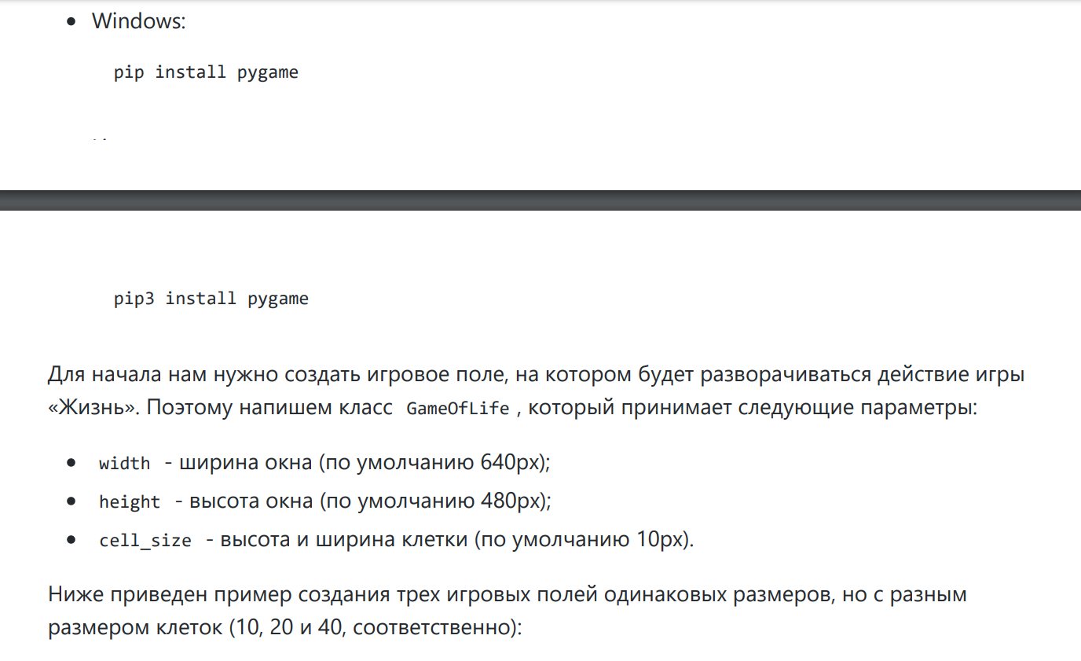

КОНКУРСНОЕ ЗАДАНИЕ ПО КОМПЕТЕНЦИИ
РЕКЛАМА

ДЛЯ КАТЕГОРИИ ЮНИОРОВ 14-16 лет
ФОРМЫ УЧАСТИЯ В КОНКУРСЕ: Индивидуальный конкурс
МОДУЛИ ЗАДАНИЯ И НЕОБХОДИМОЕ ВРЕМЯ
 | Наименование модуля | Время на задание
А | Коммуникация с заказчиком | 1,5
В | Графика и инфографика | 1,5

Конкурсное задание состоит из Карточки объекта рекламирования и двух модулей.
Карточка объекта рекламирования является не публикуемой.
Карточка объекта рекламирования располагается в папке с названием Исходники. Также в папке Исходники располагаются папки Модуль1, Модуль2, куда участники выкладывают результаты выполненных заданий по соответствующим модулям. Ознакомление участников с карточкой объекта рекламирования производится перед началом чемпионата.
Оценка Конкурсного задания будет основываться на следующих критериях (модулях):
А. Коммуникация с заказчиком
Данные:
- Карточка объекта рекламирования (Техническое задание)
Выполняемая работа:
- Определение структуры брифа
- Преобразование карточки объекта рекламирования в бриф
- Проведение первичного анализа рынка и конкурентной среды
Ожидаемые результаты и оцениваемые объекты:
- Наличие файла с названием Бриф в формате .pdf в папке Модуль1
- Наличие в файле брифа в табличном виде
- Наличие в файле аналитики рынка
- Наличие в файле аналитики конкурентной среды
- Наличие в брифе информации о компании
- Наличие в брифе информации о продвигаемом товаре/услуге
- Наличие в брифе информации о конкурентных преимуществах Заказчика
- Наличие в брифе информации о Целевой Аудитории (ЦА)
- Наличие в брифе описания целей Рекламной Кампании (РК)
- Наличие в брифе предварительного бюджета РК
- Файл Брифдолжн быть помещен в папку с названием Модуль1
В. Графика и инфографика
Данные:
- Карточка объекта рекламирования (Техническое задание)
- Анализ рынка и конкурентной среды
- Бриф
Выполняемая работа:
- Разработка логотипа
- Разработка инфографики
Ожидаемые результаты и оцениваемые объекты:
- Наличие файла Лого в pdf-формате в папке Модуль2
- Наличие в Логоинфографики
- Файл Лого должен быть размещен в папке с названием Модуль2

Необходимо уметь и знать:
оперативно работать с новой информацией;
владеть профессиональной терминологией на минимальном уровне;
выявлять требования целевых групп потребителей на основе анализа рынка;
находить прямых конкурентов и проводить их анализ;
работать в графических пакетах Adobe и/или Corel
Современные тенденции визуализации, включая эстетику и композицию
Создавать оригинальные визуальные образы с рекламными функциями
Разрабатывать оригинальный дизайн рекламной продукции

КРИТЕРИИ ОЦЕНКИ

В данном разделе определены критерии оценки и количество начисляемых баллов (судейские и объективные) таблица 2. Общее количество баллов задания/модуля по всем критериям оценки составляет 35.
Таблица 2.
Раздел | Критерий | Оценки
 |  | Судейская | Объективная | Общая
1 | Коммуникация с заказчиком | 12 | 8 | 20
2 | Графика и инфографика | 12 | 3 | 15
Итого = |  | 24 | 11 | 35
Шкала судейской оценки
0 – отсутствие/ несоответствие критерия отраслевым стандартам | 1 – Частичное соответствие критерия отраслевым стандартам | 2 – соответствие критерия отраслевым стандартам в полном объеме | 3 –соответствие критерия сверх принятых отраслевых стандартов

Наименование | Оценка | Вес
Наличие файла с названием Бриф в формате .pdf в папке Модуль1 | Да/нет | 1
Наличие в файле брифа, аналитики рынка и аналитики конкурентной среды | Да/нет | 1
Наличие в брифе информации о компании | Да/нет | 1
Наличие в брифе информации о продвигаемом товаре/услуге | Да/нет | 1
Наличие в брифе информации о конкурентных преимуществах заказчика | Да/нет | 1
Наличие в брифе информации о ЦА | Да/нет | 1
Наличие в брифе предварительного бюджета РК | Да/нет | 1
Аналитика конкурентной среды представлена графически | Да/нет | 1
Качественно составлен бриф | 0,1,2,3 | 3
Документ оформлен в соответствии с принятыми нормами | 0,1,2,3 | 2
Описан портрет покупателя | 0,1,2,3 | 1
Качественно проведена аналитика рынка | 0,1,2,3 | 3
Качественно проведена аналитика конкурентной среды | 0,1,2,3 | 3
ИТОГО |  | 20
Наличие файла Лого в pdf-формате в папке Модуль2 | Да/нет | 1
Наличие в Логоинфографики и логотипа | Да/нет | 2
Оригинальность логотипа | 0,1,2,3 | 2
Цветовое решение логотипа | 0,1,2,3 | 2
Удобочитаемость логотипа | 0,1,2,3 | 1
Оригинальность инфографики | 0,1,2,3 | 2
Цветовое решение инфографики | 0,1,2,3 | 1
Читабельность инфографики | 0,1,2,3 | 2
Структурированность инфографики | 0,1,2,3 | 2
ИТОГО |  | 15

КОНКУРСНОЕ ЗАДАНИЕ ПО КОМПЕТЕНЦИИ РЕСТОРАННЫЙ СЕРВИС

Конкурсное задание
Последовательность выполнения
Задание 1. -10минут
Модуль1.Ресторан
Сложениесалфеток 10 штук,сложнойформы,навыборучастника.
Участник должен сложить 10 различных форм художественного сложения полотняныхсалфеток.Разрешаетсяиспользовать только гостевыеформы
Задание 2. – 20 минут
Подготовка зала к обслуживанию. Кювертная сервировка стола по меню на 2 персоны
Участник должен знать предметы сервировки и произвести сервировку стола методомкюверт в соответствие с меню (определяется жеребьевкой) в 3-4 подхода за минимальноеколичествовремени(время фиксируется экспертом).
Модуль2. Бар
Задание 1. -20минут (10 минут подготовка, 10 минут приготовление)
Приготовления одного коктейля на две порции в соответствии с жеребьевкой
Требования,предъявляемыекучастнику вмодулеРесторан/ Бар:
Опрятный внешний вид, белая сорочка с длиннымрукавом, закрывающим запястье ичерная бабочка, черные брюки для юношей, юбка ниже колен, колготки чёрного цвета длядевушек (можно классические брюки), закрытая черная обувьнаплоскойподошвеиликаблукенеболее3см,безшнуровкиидополнительныхукрашений.
Для юношей – короткая стрижка, для девушек – волосы убраны. Ногти ухожены, мягкиймакияж.Недопускаются наручныеукрашения. На модуле Бар участникам выдается черный фартук.
Критерииоценкивкатегории«Школьник»
Критерииподразделяютсянаобъективноеисубъективное судейство.Максимальноеколичествобаллов–100.
Наименованиемодуля | Задание | Максимальныйбалл
Модуль1.«Ресторан» | Салфетки. Кювертная сервировка. Подготовка рабочего места официанта.  Критерии успешного выполнения задания:  - Сложенывсе 10 способов  - Салфетки сложены с первого раза (не перескладывались)  - Участник соблюдает правило проглаживания салфеток тыльной стороной кисти  - Композиция из салфеток  - Полировка посуды в соответствии с правилами последовательности  - Участник соблюдает правила ТБ и ОТ  - Последовательность сервировки, техника  - Внешний вид, осанка | 60
Модуль2.«Бар» | Приготовления одного коктейля на две порции в соответствии с жеребьевкой  Критерии успешного выполнения задания:  - Правильно подобрана посуда подачи  - Одинаковыйуровень в обоихбокалах  - Вкуссоответствуетрецептуре | 40
ИТОГО |  | 100

*В день проведения чемпионата в 30% изменение задания может входить временное изменение в меньшую сторону, не облегчая, а усложняя выполнение модуля

Приложение1.

Рецептуракоктейлей.Категорияшкольники

«Кузнечик»
- Грейпфрутовыйсок-70 мл
- Апельсиновыйсок–20 мл
- Лимонныйсок–10 мл
- СиропБлюкурасаоPinch&Drop-10 мл
- Содовая вода
Метод:Шейк
Бокал:хайбол
Украшение:сахарнаякруста
Всекомпонентыкромесодовойвзбитьвшейкере,подаётсясольдом,край хайболаукрашается сахарной крустой, сервируется трубочкой.

«Пинаколада»
- Ананасовыйсок–60 мл
- Кокосовоемолоко–20 мл
- Сироп кокосовый Pinch&Drop – 10 мл
Метод:Шейк
Бокал: Хайболл
Украшение:крусткокоса
Всекомпонентывзбитьвшейкере,подаётсясольдом,крайхайболаукрашаетсякокосовойкрустой,сервируется трубочкой.

«Сакура»
- Сироп миндальPinch&Drop– 10 мл
- Сок вишня– 60 мл
- Сок лимонный – 10 мл
Метод:шейк
Бокал:мартини
Украшение:вишнякоктейльная
Всёкомпонентывзбитьвшейкереиперелить вкоктейльныйбокал.

«Мятнаяконфета»

- Сливки– 20 мл
- Молоко –30 мл
- Сироп мятная конфета Pinch&Drop – 10 мл

Метод:Шейк
Бокал:мартини
Украшение:крустшоколада
Всёкомпонентывзбитьвшейкереиперелить вкоктейльныйбокал.

КОНКУРСНОЕ ЗАДАНИЕ ПО КОМПЕТЕНЦИИ ФИНАНСЫ

ДЛЯ КАТЕГОРИИ ЮНИОРОВ 14-16 лет

ФОРМЫ УЧАСТИЯ В КОНКУРСЕ: Индивидуальный конкурс

Задание
Осуществить проверку исполнения бюджета муниципального образования.
Проверить правильность формирования суммы неналоговых доходов бюджета – отчислений части прибыли МУП на основе отчета о финансовых результатах деятельности организации.
Провести анализ отчета о финансовых результатах организации.

Модуль 1. Организационно-подготовительная работа.
- Произвести действия, предусмотренные инструкцией по технике безопасности по работе с орг.техникой. Организовать порядок на рабочем месте, удобный для выполнения задания. Проверяет работу программного обеспечения.
- Самостоятельно определить и найти необходимые для решения кейса нормативно-правовые акты, инструкции, отчетные формы, содержащие данные, другие документы; сформировать реестр необходимых документов. Составить алгоритм - план действий (основных этапов) по решению поставленной задачи. Алгоритм должен оформляться в виде схемы. Определить необходимые для расчета методы и формулы, составить таблицу с их описанием.
Результатом выполнения модуля должен стать файл в формате doc или docx.

Модуль 2. Анализ, планирование и контроль.
В соответствии с выбранным алгоритмом и формулами (на предыдущих модулях) осуществить разработку аналитических таблиц необходимых для решения кейса. Определить количество и состав таблиц. Внести данные, произвести расчеты.
Проверить внесенные данные и результаты расчетов на предмет соблюдения правил арифметики. Результат работы представляется в виде файла в формате xls, xlsx.

Модуль 3. Формулирование выводов и предложений.
Сформулировать результаты анализа таблиц. Определить основные тенденции, наличие нарушений, рисков, дать оценку эффективности деятельности.
Сформулировать предложения по улучшению деятельности объектов анализа, мероприятия по предотвращению рисков. Результат работы представляется в виде файла в формате doc, docx.

Необходимыеприложения
- Отчет об исполнении бюджета за 2020 год,
- План бюджетных расходов на 2020-2022 гг
- Плановые значения доходов местного бюджета на 2020-2022 год
- Баланс предприятия.
- Справочная информация.
- Шаблоны
Критерии оценок
 | Элемент оценивания |  | Мах | Факт | Оценка
М1 | Знание содержания формы планирования бюджетов бюджетной системы РФ (в документе об отчете об исполнении плана бюджета понимает основные разделы и входящие в них подпункты согласно классификации с точки зрения организации исполнения бюджета) | 2 таблицы | 2
М1 | Аналитическая таблица содержит необходимые для анализа расчетные показатели выполнения плана (по доходам всего, налоговым, неналоговым доходам и безвозмездным поступлениям) | 1 таблица | 1
М1 | Количество таблиц соответствует выполняемому заданию.(таблица анализа исполнения бюджета) | 4 таблицы | 4
М2 | Аналитическая таблица содержит информацию об единицах измерения показателей (таблицы по бюджету и по отчету о финансовых результатах - тыс. руб.) | 4 таблицы | 4
М2 | Данные в таблице приведены в единообразном формате (соблюдены правила округления и количество знаков после запятой в дробных числах) | 4 таблицы | 4
М2 | Аналитические таблицы содержат необходимые для анализа расчетные показатели | 4 таблицы | 4
М2 | В аналитических таблицах все арифметические расчеты верны | 4 таблицы | 4
М3 | Сформулированы выводы по результатам исполнения бюджета  (план бюджета МО и исполнение бюджета МО, отчет о финансовых результатах МУП) | 3 вывода | 3
 | Итого |  | 26

КОНКУРСНОЕ ЗАДАНИЕ ПО КОМПЕТЕНЦИИ
ГОСТИНИЧНОЕ ДЕЛО
1. ФОРМЫ УЧАСТИЯ В КОНКУРСЕ: Индивидуальный конкурс
2. ОБЩЕЕ ВРЕМЯ НА ВЫПОЛНЕНИЕ ЗАДАНИЯ: 1ч. 35 мин.
3. ЗАДАНИЕ ДЛЯ КОНКУРСА.
Конкурсное задание компетенции «Гостиничное дело» имеет модульную структуру. Каждый модуль состоит из определенного количества заданий, которые, в свою очередь, скомпонованы таким образом, чтобы максимально приближенно и естественно смоделировать рабочий день сотрудника СПиР. Здания в модуле выполняются непрерывно. Участник в праве самостоятельно распределить время на выполнение заданий внутри модуля.
15% заданий выполняется на английском языке.
Задания являются открытыми. В задания вносят 30% изменения.
Соответствие внешнего вида и формы стандартам профессии оценивается жюри раз в день.
Отель, на примере которого будет проходить чемпионат – «Демидов Плаза». Моделируемый отель расположен в г. Нижний Тагил. Конкурсанты должны владеть информацией о данной локации и иметь возможность предоставления туристам сведений о ее истории, культуре и социально-экономическом развитии. Всем экспертам чемпионата необходимо ознакомиться с информацией об отеле и туристической информацией о регионе.
Информация об отеле для конкурсантов и экспертов доступна на официальном Интернет-ресурсе отеля https://demidovplaza.ru/ .
Для того, чтобы убедиться, что доступ к информации об отеле дает всем конкурентам возможность работать в едином информационном пространстве, детали и факты, касающиеся отеля, изложены в Информационном буклете отеля. Эти детали и факты также будут использоваться в ходе оценок.
При подготовке информации о регионе можно использовать туристические порталы https://turizmnt.ru/ или другие информационные источники.

4. МОДУЛИ ЗАДАНИЯ И НЕОБХОДИМОЕ ВРЕМЯ
Модуль А. Заезд и туристская информация
Участнику необходимо заселить гостя согласно стандартным процедурам, соблюдая требования к ведению документации. Участник должен знать достопримечательности города, расписание транспортных средств передвижения, ориентироваться в учреждениях общепита города, быть в состоянии предоставить информацию об истории данной местности, уметь пользоваться картой города.
Модуль В. Помощь гостю во время проживания
Участник должен быть готов дать необходимою информацию гостю по месторасположению отеля, об услугах отеля, ответить на запросы гостей, информировать о времени работы всех услуг, предоставляемых отеле

Модуль C. Предоставление информации об отеле (на английском языке)
Участнику необходимо ответить на телефонные звонки. Нужно использовать стандартные фразы в определённой последовательности, а также дать всю необходимую информацию, запрашиваемую гостем
Модуля D. Экстраординарная ситуация
Участник должен уметь правильно и корректно отреагировать на все экстраординарные ситуации, которые могут произойти в отеле. Уметь - поддерживать условия безопасности гостей, знать и соблюдать инструкции при возникновении ЧС.

Модуль Е. Ответ на запрос бронирования (письменное)

Задание выполняется на компьютере или ноутбуке (предоставляется организаторами) в программе MicrosoftWord или аналог, оформляется согласно всем правилам и этикету деловой переписки и сохраняется участником на рабочий стол в папку с его именем (папка создается участником) в виде документа MicrosoftWord или аналог с названием модуля

Время на выполнение конкурсного задания
Наименование модуля |  | Время на задание
А | Модуль А | 14 мин.
B | Модуль B | 7 мин.
C | Модуль C | 7 мин.
D | Модуль D | 7 мин.
E | Модуль E | 60 мин.

5. КРИТЕРИИ ОЦЕНКИ.
Критерий |  | Баллы
 |  | Субъективная оценка (если это применимо) | Объективная оценка | Общая оценка
А | Модуль А | 5 | 20 | 25
B | Модуль B | 3 | 6 | 9
C | Модуль C | 6 | 11 | 17
D | Модуль D | 4 | 7 | 11
E | Модуль E | 3 | 6 | 9
Итого |  | 21 | 50 | 71

Критерии оценки состоят из 2 частей: объективные критерии (ObjectiveMarking)и судейские (JudgementMarking). При оценке по обеим группам критериев применяется бинарная методика: да – нет, т.е. при выполнении критерия ставится 1 балл, при не выполнении ставится 0 баллов.
Варианты заданий и критерии оценки по всем модулям конкурсного задания представлены ниже.
А Заезд и туристская информация
Практическое задание Заезд: Выполните модуль процедуры заселения потребителей гостиничных услуг по примерным сценариям
Регистрация (check-in) администратором группы гостя на русском языке. Предварительное бронирование двухместного номера с питанием по типу «полный пансион» было сделано компанией
Регистрация (check-in) администратором гостя на русском языке. Предварительное бронирование одноместного номера с питанием по типу «завтрак» было сделано турфирмой
Регистрация (check-in) walk-in гостя без предварительного бронирования. Поселение в одноместном номере с типом питания «полный пансион».
ObjectiveMarking
Оценка | Действия
О | Внешний вид и форма соответствуют требованиям профессии (оценивается в начале каждого дня)
О | Доброе утро/день/вечер, чем могу помочь?
О | Просит предоставить паспорт
О | Просит предоставить ваучер
О | Подтверждает детали бронирования
О | Проверяет свободен ли номер и чистоту номера
О | Просит гостя заполнить форму и подписать
О | Спрашивает, может ли сделать копию паспорта
О | Делает копию необходимых данных паспорта (1 стр. и прописка)
О | Возвращает паспорт
О | Уточняет у гостя, будет ли гарантировать доп. расходы
О | Отдает гостю ключ
О | Информирует о месторасположении комнаты
О | Информирует о расписании завтрака и расположении ресторана
О | Информирует о других услугах отеля
О | Сообщает гостю, что стойка размещения доступна 24 часа в сутки (или номер ресепшн)
О | Спрашивает, нужна ли помощь с багажом
О | Спрашивает, может ли он чем-то еще помочь
О | Желает хорошего дня\приятного проживания
О | Обращался к гостю по имени не менее 3 раз

Judgement Marking
J | Общение с гостем (Smalltalk)
J | Уверенность в диалоге
J | Продвижение услуг отеля
J | Выполнение задания согласно условиям ситуации
J | Грамотность устной речи. Русский язык

Практическое задание Туристическая информация: Выполните модуль по примерным ситуациям:
Гость интересуется, где может купить сувениры национального промысла
Гость желает посетить ресторан национальной кухни и попробовать блюда русской кухни
Гость спрашивает о знаменитых местах города Нижний Тагил, и желательно в шаговой доступности от отеля
Гость желает посетить музей, его интересует история города
Гостя интересуют парки и знаменитые памятники города
Objective Marking
Оценка | Действия
О | Доброе утро/день/вечер, чем могу помочь?
О | Спрашивает имя
О | Уточняет у гостя запрос\детали (задает наводящие вопросы)
О | Администратор упоминает не менее 3 достопримечательностей
О | Администратор упоминает более одного ресто- рана\бара\кафе
О | Администратор рассказывает где купить каждый вид сувениров
О | Отмечает расположение мест\ресторанов на карте\делает необходимые заметки
О | Рассказывает каким способом можно добраться (такси\общественный транспорт и т.д.)
О | Спрашивает, может ли он чем-то еще помочь
О | Желает хорошего дня заканчивает разговор
О | Администратор обращался к гостю по имени не менее 2 раз

Judgement Marking
J | Предоставление информации гостю
J | продвижение услуг отеля
J | уверенность в диалоге
J | грамотность устной речи. Русский язык

В Помощь гостю во время проживания
Практическое задание: Выполните модуль помощь гостям во время пребывания по примерным ситуациям
Гость обратился на стойку регистрации за багажом, оставленным в прошлый раз в камере хранения отеля. Разрешите ситуацию.
Иностранный гость из Германии пытается выяснить у вас рецепт приготовления борща. Дайте гостю рекомендации по рецепту
Решите проблему гостя: в номере гостя дети испачкали ковровое покрытие красками для рисования
Гость просит администратора забронировать стол в одном из ресторанов города на вечер данного дня по случаю семейного ужина (двое человек)
Гость просит завтрак в номер на следующий день, а также организовать ему трансфер на 1 2.00 в аэропорт
Objective Marking
Оценка | Действия
О | Доброе утро/день/вечер, чем могу помочь?
О | Уточняет имя и номер комнаты
О | Предпринимает верные действия в целях выхода из ситуации
О | Спрашивает, может ли он чем-то еще помочь
О | Желает хорошего дня и т.п.
О | Обращался к гостю по имени не менее 2 раз

Judgement Marking
J | Диалог с гостем, уверенность в диалоге
J | Выполнение задания согласно условиям ситуации
J | Грамотность устной речи. Русский язык

C Предоставление информации об отеле
Практическое задание: Обыграйте процесс телефонных переговоров с потребителями гостиничных услуг по примерным сценариям
- Гость по телефону излагает администратору о своем пожелании - пытается определиться с выбором отеля в Тюмени. Особенно гостя интересуют возможности предоставления бизнес в отеле. Действия администратора должны быть направлены не только на помощь гостю в выборе отеля, аргументированное доказательство преимуществ отеля, но и достижение главной цели - бронирования гостем номера в отеле.
- Запрос на информацию об услугах отеля от семьи с ребенком инвалидом. Действия администратора направлены на предложение вариантов размещения и предоставление развернутой информации об услугах по размещению лиц с ограниченными возможностями здоровья.
Objective Marking
Оценка | Действие
О | Доброе утро/день/вечер, название отеля, имя, чем могу помочь?
О | Уточняет имя
О | Сообщает, где находится отель (включая адрес)
О | Называет бесплатные и дополнительные услуги отеля
О | Рассказывает о ценовой политике и категории номеров
О | Рассказывает об услугах отеля по запросу
О | Спрашивает, не желает ли гость остановиться в отеле
О | Спрашивает, может ли он еще чем-нибудь помочь
О | Благодарит за звонок и заканчивает разговор
О | Администратор обращался к гостю по имени не менее 2 раз
О | После выполнения модуля рабочее место приведено в порядок (оценивается в конце каждого модуля)

Judgement Marking
J | Ориентирование в услугах отеля, уверенность в диалоге
J | Продвижение услуг отеля
J | Выполнение задания согласно условиям ситуации
J | Грамматика
J | Свобода общения на ин. Языке
J | Произношение
D Экстраординарная ситуация
Практическое задание: Выполните указанный модуль по примерным сценариям:
Решите техническую проблему господина N в номере (прорыв трубы горячего водоснабжения. Претензия поступила по телефону
Решите проблему гостя, связанную с потерей им ключей от номера. Гость обратился на стойку регистрации
Опишите ваши действия по разрешению несчастного случая, произошедшего в спа-зоне отеля. В полученной травме руки гость обвиняет персонал отеля в несоблюдении правил влажной уборки пола. Претензия от гостя поступает по телефону
Objective Marking
Оценка | Действия
О | Доброе утро/день/вечер, чем могу помочь?
О | Уточняет имя и номер комнаты
О | Приносит извинения за предоставленные неудобства
О | Предпринимает верные действия для выхода из проблемной ситуации
О | Спрашивает, может ли он чем-то еще помочь
О | Желает хорошего дня/вежливо заканчивает разговор
О | Администратор обращался к гостю по имени не менее 2 раз
JudgementMarking
J | Уверенность в диалоге и действиях
J | Принятие решения
J | Выполнение задания согласно условиям ситуации
J | Грамотность устной речи. Русский язык
Е Ответ на запрос бронирования (письменное)
Практическое задание: Выполните ответ на запрос бронирования по примерным сценариям:
Поступил запрос на бронирование от компании для двух сотрудников данной фирмы. Требуется два номера с рабочей зоной и завтраки
Поступил запрос на бронирование от физического лица, бронирование на семью из 4-х человек: 2 взрослых и двое детей (10 и 5 лет). Требуется семейный номер и полный пансион для всех.
Objective Marking
Оценка | Действие
О | Приветствие гостя и завершение письма, согласно этикету деловой переписки
О | Благодарит за запрос на бронирование номера
О | Предлагает варианты размещения согласно запросу (даты, количество гостей и т.д.)
О | Реагирует на спец. Запрос.
О | Информирует о тарифе и стоимости проживания
О | Информирует о правилах отмены бронирования
Judgement Marking
J | Грамотность
J | Продвижение услуг отеля
J | Выполнение задания согласно условиям ситуации

Приложение №8
к положению
оIV городском Чемпионате
профессионального мастерства
«Профи-Старт 2023»

КОНКУРСНОЕ ЗАДАНИЕ ПО КОМПЕТЕНЦИИ ЛАБОРАТОРНЫЙ МЕДИЦИНСКИЙ АНАЛИЗ

- Форма участия в конкурсе: Индивидуальный конкурс
- Общее время на выполнение задания:2 ч 30 мин.
- для возрастной категории «Юниоры» 14 -16 лет
- Задание для конкурса провести медицинское лабораторное исследование предложенного биологического материала (имитация) с соблюдением требований охраны труда, инфекционной и противопожарной безопасности.

- Модули задания и необходимое время
Таблица 1.
Наименование модуля |  | Время на задание
A | Провести лабораторное общеклиническое исследование | 30 мин
B | Провести лабораторное гематологическое исследование | 20 мин
C | Провести лабораторное биохимическое исследование | 30 мин
D | Провести лабораторное микробиологическое исследование | 30 мин
E | Провести лабораторное гистологическое исследование | 20 мин
F | Провести лабораторное санитарно-гигиеническое исследование | 20 мин
Модули с описанием работ
Модуль A Провести лабораторное общеклиническое исследование
- Провести регистрацию поступающего биологического материала в общеклиническую лабораторию;
- Продемонстрировать устранение аварийной ситуации в общеклинической лаборатории;
- Приготовить в соответствии с инструкцией и заданием рабочий раствор дезинфицирующего средства.
Модуль B Провести лабораторное гематологическое исследование
1. Провести идентификацию клеток крови в гематологическом препарате.
Модуль C Провести лабораторное биохимическое исследование
1. Приготовить контрольную сыворотку для биохимических исследований в соответствии с инструкцией. Разлить на аликвоты для суточной потребности лаборатории.
Модуль D Провести лабораторное микробиологическое исследование
1. Приготовить и провести микроскопическое исследование микробиологических препаратов;
Модуль E Провести лабораторное гистологическое исследование
1. Провести микроскопическое исследование гистологических препаратов тканей.
Модуль F Провести лабораторное санитарно-гигиеническое исследование
1. Провести санитарно-гигиеническое исследование микроклимата учебного кабинета.
- Критерии оценки.

Таблица 2.
Критерий |  | Баллы
 |  | Судейские аспекты | Объективная оценка | Общая оценка
A | Проведение лабораторных общеклинических исследований | 0 | 16 | 16
B | Проведение лабораторных гематологических исследований | 0 | 16 | 16
C | Проведение лабораторных биохимических исследований; | 0 | 18 | 18
D | Проведение лабораторных микробиологических и иммунологических исследований; | 0 | 17 | 17
E | Проведение лабораторных гистологических исследований; | 0 | 18 | 18
F | Проведение лабораторных санитарно-гигиенических исследований | 0 | 15 | 15
Итого |  |  | 100,0 | 100,0

КОНКУРСНОЕ ЗАДАНИЕ ПО КОМПЕТЕНЦИИ
МЕДИЦИНСКИЙ И СОЦИАЛЬНЫЙ УХОД

Для возрастной категории «Юниоры» 14 -16 лет
Сестринская помощь пациенту с сахарным диабетом в условиях дома престарелых.
Планирование:у вас 20 минут, чтобы составить план работы с пациентом.
Задания к планированию:
- Составьте письменный план заданий, которые вы должны выполнить сегодня в модуле.
- Поставьте временные рамки к заданиям.
- Поставьте задания в логическом порядке.
- Запишите важные цели к каждому заданию.
Описание модуля:
Краснов Петр Александрович, 75 лет, длительное время страдает Сахарным диабетом 2 типа. Диабетической непролиферативнойретинопатией. Диабетической полинейропатией, сенсомоторная форма. До недавнего времени он жил с женой, которая заботилась о нем. После ее смерти дети поместили его в центр сестринского ухода, так как он плохо видит и нуждается в посторонней помощи. После смерти жены пациент стал капризным и не следует рекомендациям врача. Он ест много шоколада, так как считает, что это помогает ему справляться со стрессом. Он перестал ходить, жалуясь на повышенную усталость, и отказывается принимать лекарства, а также не измеряет уровень сахара в крови.
Задания к модулю:
- Предоставьте пациенту рекомендации в рамках ухода.
- Оценить функциональное состояние пациента.
- Помочь пациенту в проведении гигиенических процедур.
- Помочь пациенту в приеме пищи.
- Заполнить медицинскую документацию.
Приложение №9
к положению
оIV городском Чемпионате
профессионального мастерства
«Профи-Старт 2023»

КОНКУРСНОЕ ЗАДАНИЕ ПО КОМПЕТЕНЦИИ
МАЛЯРНЫЕ И ДЕКОРАТИВНЫЕ РАБОТЫ.

Модуль В «Выполнение декоративной отделки»

Задание: Декоративная отделка под шёлк.

Декоративное покрытие, позволяющее создать на стене эффект шелковой ткани, производится с добавлением искусственных или натуральных волокон шелка. Эти два варианта имеют разную ценовую категорию, что объясняется дороговизной натуральной ткани. В состав также входят нити целлюлозы, хлопка, полиэстера. Иногда для придания более выраженной структурности добавляют кварцевый песок или блёстки.

Виды штукатурок с эффектом шелка
Штукатурки, при помощи которых можно сделать эффект шелка на стене, отличаются: составом, объёмом тары, цветом. Связующим компонентом смеси являются акриловые сополимеры, остальное наполнение и пропорции у каждого бренда разные. Объем тары начинается от одного килограмма, однако выгоднее приобрести упаковку побольше, ведь наносить смесь придётся в два слоя.
Готовая масса имеет пастообразную консистенцию, однако выпускается она как в готовом виде, так и в виде порошка. Некоторые экземпляры выпускаются в белом цвете с возможностью последующего добавления необходимого колера, другие колеруются непосредственно на производстве. Покрытие имеет большой ассортимент фактур и цветов - благодаря такому разнообразию настенное покрытие можно подобрать для любой комнаты в любом стиле.
Условно все штукатурки, повторяющие структуру шелковой ткани, можно разделить на покрытия:
- с металлическим отливом;
- матовые;
- с перламутровым блеском.
Более спокойные матовые, пастельные оттенки подойдут для создания красивого фона, на котором центром композиции станет, например, мебель. Яркие, сочные тона лучше использовать для акцентирования внимания на одной стене или же для связи всех элементов интерьера в одно целое. Состав частично прозрачный, благодаря чему рисунок будет содержать 2-3 разных тона. Внешне “шелковая” штукатурка очень напоминает венецианскую. Однако в отличии от венецианки шелковое покрытие имеет матовый финиш.
Продолжительность: 2 часа

ГРАФИК ПРОВЕДЕНИЯ
20.02.2023 г.
с 14.00 - Организационное собрание для участников и сопровождающих
(на базе ГАПОУ СО «Высокогорского многопрофильного техникума» ). С собой иметь копию и/или оригинал свидетельства о рождении и/или паспорт, спец одежду (штаны, куртку, обувь с плотным носком).

03.03.2023 г.
Компетенция Малярные и декоративные работы
С 14.00-14.10 Регистрация участников IV городского Чемпионата профессионального мастерства «ПРОФИ-СТАРТ»
с 14.10-14.20 Техника безопасности для участников Чемпионата.
с 14.20-16.00 Выполнение конкурсных заданий Модуль В

Приложение №10
к положению
оIV городском Чемпионате
профессионального мастерства
«Профи-Старт 2023»

КОНКУРСНОЕ ЗАДАНИЕ ПО КОМПЕТЕНЦИИ
МЕХАТРОНИКА

Модуль А «Сборка, программирование и пуско-наладка линии сортировки»
Задание:
Содержанием конкурсного задания является выполнение комплекса работ по вводу в эксплуатацию мехатронной системы: механическая сборка и монтаж мехатронной линии состоящей из станций сортировки (рис. 1).
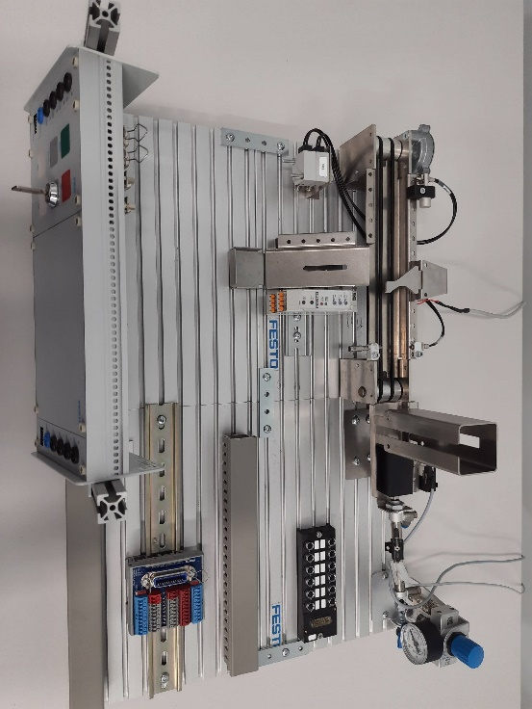
Рис. 1

В соответствии с технической документацией участники выполняют подключение и настройку датчиков и электрических компонентов, подключение и настройку пневматических компонентов, разработку программы управления для ПЛК и выполнение пусконаладочных работ системы перемещения материалов в соответствии с алгоритмом функционирования линии.
Участники соревнований получают текстовое описание задания, пакет технической документации (инструкции, монтажные и принципиальные электрические схемы), алгоритм функционирования.
Задание считается завершённым, когда:
- Станция полностью собрана, пневматические и электрические подключения выполнены верно.
- Программа ПЛК выполняется без ошибок и сбоев. Проверка осуществляется согласно описанию алгоритма работы станции.
- Система удовлетворяет всем требованиям заказчика.
Продолжительность: 2 часа

Приложение №11
к положению
оIV городском Чемпионате
профессионального мастерства
«Профи-Старт 2023»

КОНКУРСНОЕ ЗАДАНИЕ ПО КОМПЕТЕНЦИИ
ИНЖЕНЕРНЫЙ ДИЗАЙН CAD
Навыки: Чтение чертежей, построение с помощью выбранного программного обеспечения 3D-моделей, сборок, создание чертежей. Создание фотореалистичных изображений.

Содержание
Предлагаемый проект состоит из следующих документов/файлов:
- Распечатанный текст задания.
- Распечатанные чертежи деталей, которые необходимо смоделировать.
- Смоделированные детали и сборочные чертежи в нейтральном формате stp для создания сборочной единицы, которые не нужно моделировать самостоятельно.

ВВЕДЕНИЕ
Производитель разрабатывает конструкцию «Велосипеда». На производстве часть конструкторской документации потеряна, вам необходимо выполнить подсборку из уцелевших чертежей, выполнить сборку всего велосипеда по фотографии и создать сборочный чертеж. Чтобы Производитель смог презентовать Велосипед вам необходимо выполнить Фотореалистичное изображение.

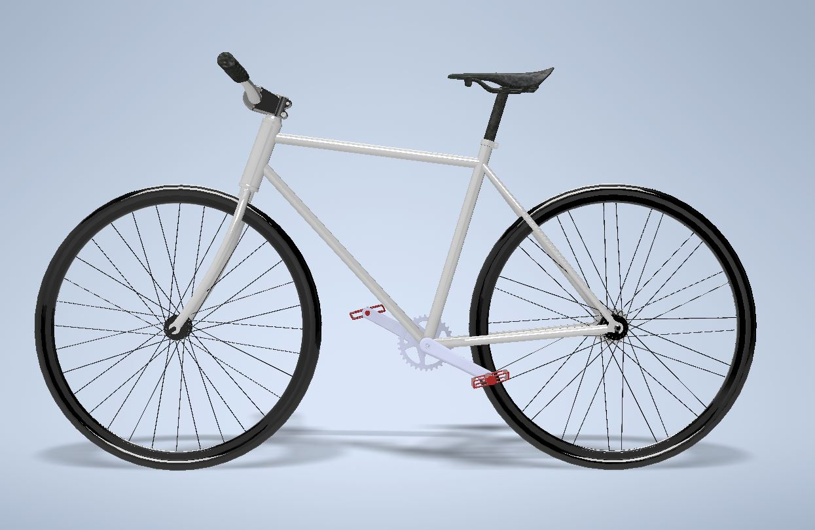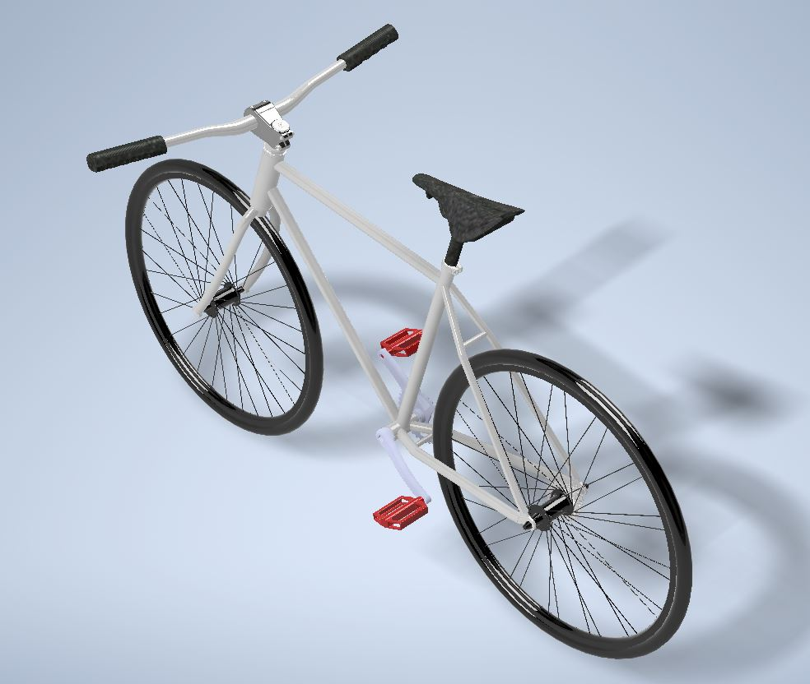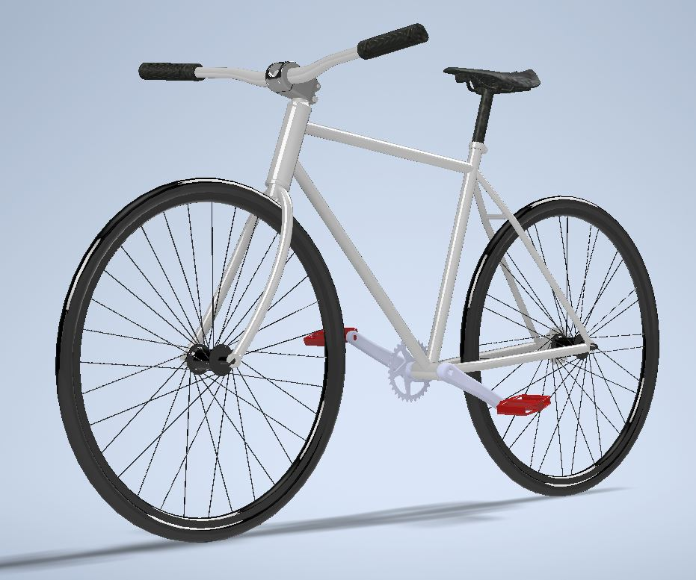

ОПИСАНИЕ ПРОЕКТА И ЗАДАЧИ
Взгляните на файлы stp и распечатки деталей, затем смоделируйте требуемые детали. Создайте подсборку и затем постройте общую сборку из подсборок и базовой сборки Рамы.
Время на выполнение задания 3 часа.
УКАЗАНИЯ УЧАСТНИКУ
ОТКРОЙТЕ И ИЗУЧИТЕ ВЫДАННЫЕ РАСПЕЧАТКИ И ФАЙЛЫ
- Внимательно прочитайте задание.
- Проведите анализ чертежей деталей и сборочных единиц.
- Выдаваемые файлы деталей размещены на рабочем столе в папке
C:\Users\...\Desktop\Modul_A
Все результаты работы должны быть сохранены в папке
C:\Users\...\Desktop\Modul_A
- Результаты работы сохранить в формате применяемой САПР, чертежи / спецификации сохранить в формате применяемой САПР и в формате PDF, фотореалистичное изображение - .jpeg(jpg)

МОДЕЛИРОВАНИЕ И СБОРКА ДЕТАЛЕЙ
- Смоделируйте сборку 2023.04.00 СБ – Переднее колесо по выданным чертежам деталей. Следите за соответствием названий и размеров каждой детали, указанных на чертежах.
- На одной из моделируемых деталей выполнить гравировку «Профи-Старт 2023» шрифт не оговаривается высота букв 2 мм, залито красной краской.
- Смоделируйте общую сборку 2023.00.00 СБ - Велосипед. Для этого работайте с выданными сборочными единицами в формате stp.

Рекомендации к выполнению. При моделировании деталей обратите внимание на расположение каждой из них в сборочных единицах (как они собираются в подсборки и в общую сборку, как они расположены по отношению к друг другу и как они будут двигаться). При моделировании сборочных единиц следите за размерами, указанными на сборочном чертеже и в проектируемой модели сборки (они должны совпадать).

СОЗДАНИЕ ЧЕРТЕЖЕЙ
- Создайте следующие чертежи:
  - Создайте чертеж сборки 2023.00.00 СБ - Велосипед. Формат не более А2. На чертеже должны быть все необходимые виды и разрезы для понимания конструкции механизма. Масштаб не более 1:5 для основных видов (не относится к узлам). На чертеже создайте изометрический вид полной сборки.
  - Проставьте минимум основных размеров, необходимых для сборки изделия по чертежу.
  - Добавьте технические требования:
- Максимальный вес нагрузки на велосипед 35 кг.
- Перед использованием велосипеда, убедитесь, что все детали установлены надлежащим образом, что гарантирует безопасность использования велосипеда.
- Продукт выполнен из пластика и металлических частей.
1.4. Создайте спецификацию 2023.00.00 СБ - Велосипед в формате ЕСКД, наименования и обозначения деталей в спецификации исправлять не нужно (как прочиталось со stpфайла - оставить). Добавьте указатели номеров позиций на сборочный чертеж.
1.5. Создайте чертеж (формат А3) выданной подсборки2023.01.00СБ – Педали. Масштаб не более 1:2. На чертеже должны быть все необходимые виды и разрезы для понимания конструкции.
1.6. Чертежи должны содержать указание допусков, шероховатости поверхности, отклонений формы не регламентируется. Точность размеров должна быть указана до одного знака после запятой (0,00).

СОЗДАНИЕ ФОТОРЕАЛИСТИЧНОГО ИЗОБРАЖЕНИЯ
- С помощью специального модуля создайте фотореалистичное изображение сборки 2023.00.00 СБ - Велосипед
- Изображение сохраните в файл Coolbikeформата .jpeg(.jpg).
- Меньшая сторона фотореалистичного изображения не менее 1200 точек.

СХЕМА ОЦЕНКИ
КРИТЕРИЙ | СУБКРИТЕРИЙ | Измеримая оценка | Судейская оценка
А1 | Моделирование деталей | 6,0 | -
А2 | Моделирование сборок | 8,0 | -
А3 | Создание чертежей | 8,0 | -
А4 | Фотореалистичное изображение | 2,0 | -
 | Всего: | 24,0 | 1,0

Судейская оценка заключается в оценивании: качества фотореалистичного изображения и профессионализма анимации.

Приложение №12
к положению
оIV городском Чемпионате
профессионального мастерства
«Профи-Старт 2023»

КОНКУРСНОЕ ЗАДАНИЕ ПО КОМПЕТЕНЦИИ
«СВАРОЧНЫЕ ТЕХНОЛОГИИ»
возрастная категория: 14-16 лет

1. Форма участия в конкурсе: индивидуальный конкурс

2. Общее время на выполнение задания: 1 час

3. Задание для конкурса
Конкурсное задание включает в себя: выполнение сборки двух пластин в стык на прихватках и наплавки валика на пластину в нижнем положении. Задание выполняется ручной дуговой сваркой покрытым электродом (141 процесс).

4. Модули задания и необходимое время
Таблица 1
Наименование модуля |  | Время на выполнение задание
A | Сборка пластин в стык на прихватках | 30 минут
B | Наплавка валика на пластину | 30 минут

Модуль А: Сборка пластин встык на прихватках
Ориентировочное время выполнения: 30 минут;
Количество образцов: 1шт (2 пластины).
Алгоритм работы:
Конкурсант обязан предоставить экспертам собранные на прихватках 2 пластины встык.
Образец стыкового соединения будет состоять из 2 (двух) деталей, каждая толщиной 5 мм.
Прихватка деталей выполняется ручной дуговой сваркой покрытым электродом.
Требования к сборке: сборку пластин Модуля А необходимо произвести согласно требованиям чертежа. Прихватки выполняются на расстоянии 20 мм от краев. Длина прихваток до 15мм.
Собранные пластины предъявляются экспертам для проверки и пробивки клейма.
Модуль В: Наплавка валика на пластину
Конкурсант должен выполнить наплавку ниточного валика на пластину ручной дуговой сваркой покрытыми электродами согласно чертежа.

5. Приложения к заданию
Модуль А. Сборка пластин встык на прихватках
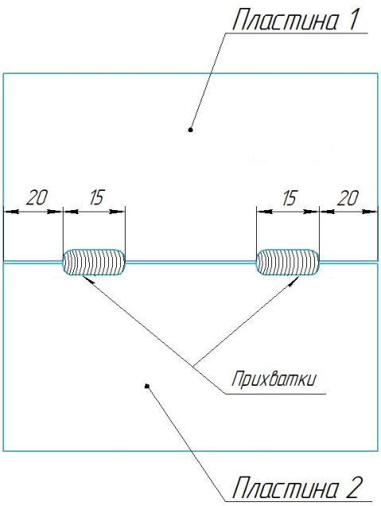

Модуль В. Наплавка валика на пластину
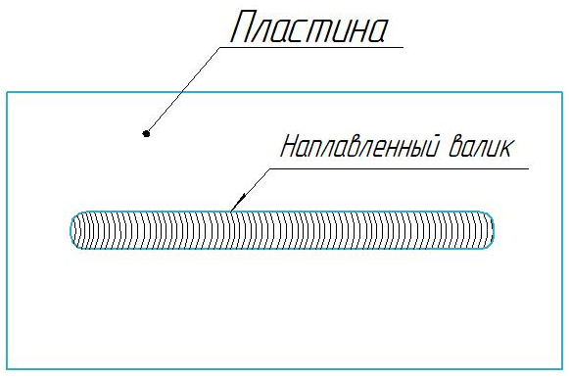

КОНКУРСНОЕ ЗАДАНИЕ ПО КОМПЕТЕНЦИИ
«ТОКАРНЫЕ РАБОТЫ НА СТАНКАХ С ЧПУ»
Задание №1
Конкурсанту предлагается написать управляющую программу детали
в ноутбуке в программе ShopTurn
1.1 Чертеж для написания программы
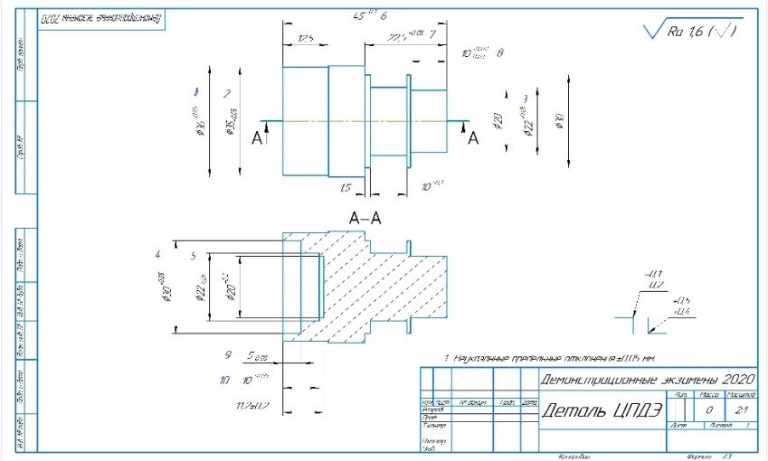
Задание №2
Произвести измерения контрольно-измерительными инструментами готовой детали, выданной наставником.
задание разработано таким образом, чтоб участник выполнил такие действия как;
- Настройка контрольно -измерительных средств;
- Настройка механизма;
- Установить шкалу на нулевой отметке;
- Установить требуемый диапазон измерения;
- Проверить погрешность;
- Измерить деталь контрольно - измерительными инструментами выданные участнику

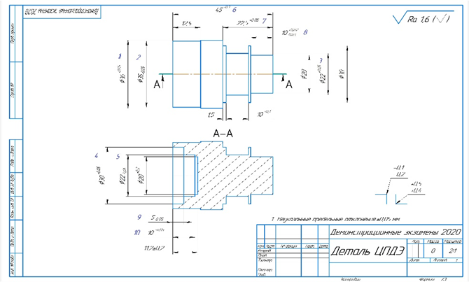
2.1. Полученные размеры занести в таблицу
Таблица с критериями для занесения полученных измерений участника
Наименование элемента | Полученный результат | Применяемый мерительный инструмент | Примечания
Размер 1
Размер 2
Размер 3
Размер 4
Размер 5
Размер 6
Размер 7
Размер 8
Размер 9
Размер 10
Размер 11
Размер 12
Размер 13
Размер14
Размер15
Размер16
Размер17
После выполнения всех задания участникам требуется:
- показать на своем компьютере получившуюся симуляцию обработки детали;
-сдать заполненную таблицу с данными по измерению детали.
Задание является успешным в том случае, если участник выполнил все задачи.
Участнику отводится 240 минут на разработку управляющей программы и измерение детали.

Приложение №13
к положению оIV городском Чемпионате
профессионального мастерства«Профи-Старт 2023»

Заявка
на участие в III- м городском Чемпионате
профессионального мастерства «ПРОФИ-СТАРТ 2023»
по методике WORLDSKILLS среди учащихся школ

Компетенция ________________________________

№ п/п | ОО | Эксперт-наставник (Ф.И.О. полностью) | Участник  (Ф.И. полностью) | Возрастная категория
1

Директор учреждения: __________________________ ___________
(Фамилия, имя, отчество) М.П. (подпись)

Приложение №14
к положению
оIV городском Чемпионате
профессионального мастерства
«Профи-Старт 2023»

План
Профориентационного мероприятия "ПроВЕРЬ!"
Дата проведения: 4.02.2023г.
Место проведения: ГАПОУ СО «Нижнетагильский строительный колледж».
Цель мероприятия: вовлечение потенциальных абитуриентов и их родителей в мероприятия, направленные на профессиональную ориентацию и ознакомление с перспективами освоения образовательной программы специальности «Строительство и эксплуатация зданий и сооружений», реализуемой в колледже в рамках федерального проекта «Профессионалитет».
Регламент мероприятия:
№ п/п | Наименование | Время проведения | Ответственный
1. | Приветствие | 11.00- 11.20 | Зам.директора по УР Черникова Т.А.
2. | Ознакомление учащихся и их родителей с актуальным состоянием развития и Презентация федеральной программы «Профессионалитет» по «Строительство и эксплуатация зданий и сооружений»
4. | Информирование потенциальных абитуриентов с условиями поступления в колледж | 11.20-11.30 | Отв. секретарь приемной комиссии Бритова Е.Н.
5. | Представление деятельности колледжа в рамках строительного кластера студентами 3-4 курса специальности «Строительство и эксплуатация зданий и сооружений» | 11.30-12.00 | Амбассадоры ФП Профессионалитет
6. | Проведение мастер-класса «Определение границ земельного участка инструментальным методом» | 12.00-12.50 | Преподаватель Храмкова М.Н.
7. | Подведение итогов и напутственные пожелания | 12.50-13.00 | Профконсультант Липина И.Г.

